IGNALINOS RAJONO SAVIVALDYBĖS
APLINKOS MONITORINGO
2023–2028 METŲ PROGRAMOS
PRIEMONIŲ 2024 M. PLANO
ĮGYVENDINIMO PASLAUGŲ TEIKIMO

A T A S K A I T A

Sutartis:
2023-03-15 Nr. R4-253
2023-03-17 Nr. VDU-S-465

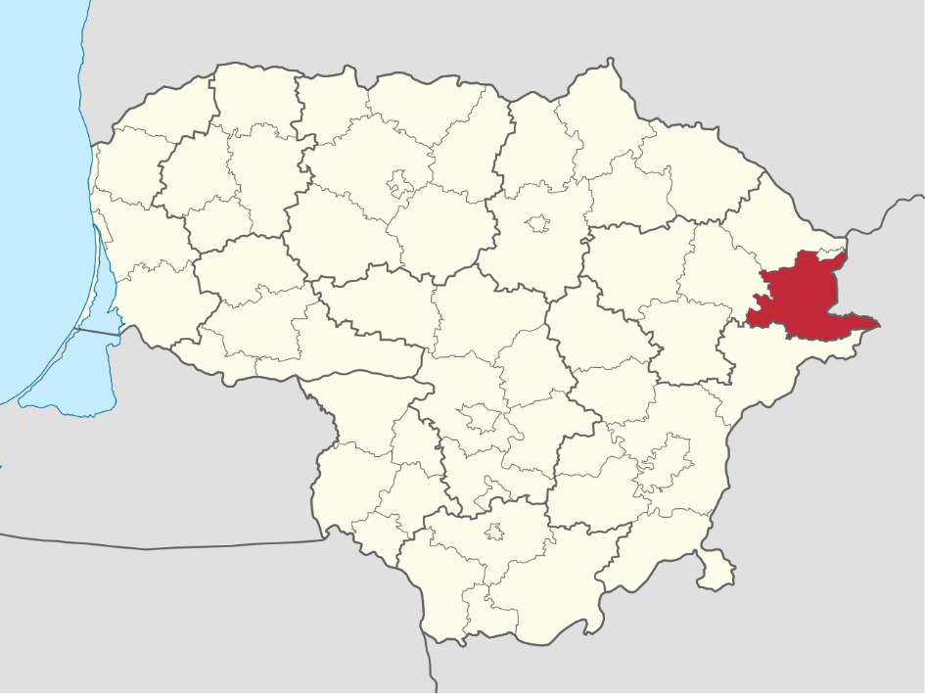

Akademija, 2024

Vytauto Didžiojo Universitetas
Žemės ūkio akademija
Studentų g. 11, LT-53361 Akademija, Kauno raj.
Tel. (8 ~ 37) 752 300
https://zua.vdu.lt/

ATASKAITĄ RENGĖ
- Laima Česonienė
- Daiva Šileikienė

TURINYS
TURINYS 4
ĮVADAS 5
1. APLINKOS MONITORINGO PROGRAMOS TIKSLAS IR UŽDAVINIAI 6
2. APLINKOS ORO MONITORINGAS 7
2.1. Aplinkos oro monitoringo tikslas ir uždaviniai 7
2.2. Stebimi rodikliai 7
1.3. Stebėjimų periodiškumas 7
2.4. Stebėsenos vietos 8
2.5. Metodai ir procedūros 10
2.6. Aplinkos oro stebėsenos rezultatų vertinimo kriterijai 11
2.7. Tyrimų rezultatai 14
IŠVADA 21
3. TRIUKŠMO MONITORINGAS 21
3.1 Triukšmo monitoringo tikslas ir uždaviniai 21
3.2 Triukšmo stebimi parametrai 21
3.3 Triukšmo monitoringo vietos 22
2.4. Triukšmo monitoringo rezultatų vertinimo kriterijai 24
3.5 Triukšmo monitoringo rezultatai 24
IŠVADA 28
4. VANDENS KOKYBĖS MONITORINGAS 29
4.1. Paviršinių vandens telkinių monitoringas 29
4.1.1. Paviršinių vandens telkinių monitoringo tikslas ir uždaviniai 29
4.1.2. Stebimi rodikliai ir stebėjimų periodiškumas 29
4.1.3. Stebėsenos vietos 30
4.1.4. Metodai ir procedūros 32
4.1.5. Paviršinių vandens telkinių stebėsenos rezultatų vertinimo kriterijai 33
4.1.6. Tyrimų rezultatai 33
IŠVADOS 51
LITERATŪRA 52

ĮVADAS

Bendrieji savivaldybių aplinkos monitoringo nuostatai (toliau – Nuostatai) reglamentuoja savivaldybių aplinkos monitoringo programos turinį, jos rengimo, derinimo, vykdymo, savivaldybių aplinkos monitoringo kontrolės užtikrinimo ir informacijos teikimo tvarką. Savivaldybių aplinkos monitoringas – aplinkos monitoringo sistemos dalis, apimanti savivaldybėms priskirtose teritorijose vykdomus sistemingus gamtinės aplinkos, jos komponentų būklės ir jų sąveikos stebėjimus, antropogeninio poveikio aplinkai vertinimą ir prognozes.
Savivaldybių aplinkos monitoringas skirtas aplinkos būklės kokybei valdyti savivaldybės teritorijoje, kad atlikus stebėjimus būtų gauta išsamesnė, negu gaunama valstybinio aplinkos monitoringo metu informacija apie gamtinės aplinkos būklę, kuria remiantis būtų galima vertinti ir prognozuoti aplinkos pokyčius, galimas pasekmes, nustatyti aplinkos būklės blogėjimo priežastis, rengti rekomendacijas, rengti neigiamo poveikio mažinimo programas ir planus, stebėti programose ir planuose numatytų priemonių įgyvendinimo rezultatus, teikti informaciją apie aplinkos būklę savivaldybės teritorijoje specialistams ir visuomenei, papildyti valstybinio aplinkos monitoringo metu surinktą informaciją apie aplinkos būklę Lietuvos teritorijoje.
Ignalinos rajono aplinkos stebėsenos programa parengta vadovaujantis LR aplinkos monitoringo įstatymo (Suvestinė redakcija 2020-05-01-2020-10-31), LR aplinkos apsaugos įstatymo (Suvestinė redakcija 2020-07-10 - 2020-12-31), LR saugomų teritorijų įstatymo (suvestine redakcija 2020-01-01 - 2021-04-30), LR žemės gelmių įstatymo (galiojanti suvestinė redakcija nuo 2020-07-01), LR Aplinkos ministro 2004 m. rugpjūčio 16 d. įsakymu Nr. D1-436 (Galiojanti suvestinė redakcija nuo 2018-07-01) patvirtintomis bendrosiomis savivaldybių aplinkos monitoringo ir kitų aplinkosaugos srities įstatymų nuostatomis, taip pat atsižvelgiant į Nacionalinės darnaus vystymosi strategijos, patvirtintos LR Vyriausybės 2003 m. Rugsėjo 11 d. nutarimu Nr. 1160, V skyriaus poskyryje “Aplinkos kokybė” numatytomis priemonėmis ir 284 punkte išvardintais aplinkos būklės rodikliais bei remiantis standartizuotomis ir tarptautiniu mastu pripažintomis aplinkos stebėsenos metodikomis.

1. APLINKOS MONITORINGO PROGRAMOS TIKSLAS IR UŽDAVINIAI

Ignalinos rajono savivaldybės aplinkos monitoringo programos pagrindiniai tikslai atitinka Bendruosius savivaldybių aplinkos monitoringo nuostatų, patvirtintų Lietuvos Respublikos aplinkos ministro 2021 m. vasario 26 d. įsakymu Nr. D1-117 „Dėl bendrųjų savivaldybių aplinkos monitoringo nuostatų patvirtinimo“ tikslus.
Monitoringo tikslas – valdyti Ignalinos rajono savivaldybės teritorijoje aplinkos kokybę, kad atlikus stebėjimus būtų gauta išsamesnė, negu gaunama valstybinio aplinkos monitoringo metu, informacija apie savivaldybių teritorijų gamtinės aplinkos būklę, kuria remiantis būtų galima vertinti ir prognozuoti aplinkos pokyčius bei galimas pasekmes, rengti atitinkamas rekomendacijas, planuoti ir įgyvendinti aplinkosaugos priemones, teikti informaciją specialistams bei visuomenei.
Galiojantys įstatymai apibrėžia monitoringo uždavinius nuolat ir sistemingai stebėti gamtinės aplinkos ir jos elementų būklę:
- nustatyti pramonės, energetikos įmonių bei transporto įtaką aplinkos oro būklei Ignalinos rajono savivaldybėje;
- nustatyti miestų, kaimų, gyvenviečių ir žemės ūkio gamybos antropogeninį poveikį vandens
telkiniams.
- Sisteminti, vertinti ir prognozuoti Ignalinos rajono savivaldybės gamtinėje aplinkoje vykstančius savaiminius ir dėl antropogeninio poveikio atsirandančius pokyčius, gamtinės aplinkos kitimo tendencijas ir galimas pasekmes.
- Kaupti, analizuoti ir teikti valstybinėms institucijoms ir visuomenei informaciją apie gamtinės aplinkos būklę, reikalingą darniam vystymuisi užtikrinti, teritorijų planavimo, socialinės raidos sprendimams priimti, mokslo ir kitoms reikmėms.
- Analizuoti ir vertinti vykdomų aplinkosaugos priemonių veiksmingumą.
Ignalinos rajono savivaldybės aplinkos monitoringo programa yra viena iš priemonių įgyvendinti Ignalinos rajono aplinkos oro kokybės valdymo ir kitas programas.

2. APLINKOS ORO MONITORINGAS

2.1. Aplinkos oro monitoringo tikslas ir uždaviniai

Oro monitoringo tikslas – gauti ir teikti sistemingą matavimais ar kitais metodais pagrįstą informaciją, skirtą optimaliam aplinkos oro kokybės reguliavimui užtikrinti, apie koncentracijų ore pokyčius laiko ir erdvės atžvilgiu.
Pagrindiniai uždaviniai:
• kaupti ir pateikti patikimą informaciją apie aplinkos oro užterštumo lygį;
• vertinti taršos pernašų iš kitų šalių įtaką;
• nustatyti aplinkos oro kokybės pokyčių priežastis;
• vertinti aplinkos oro kokybę Ignalinos rajono savivaldybės teritorijoje.

2.2. Stebimi rodikliai

Pagal Ignalinos savivaldybės aplinkos stebėsenos 2021-2026 m programos 2023 m. įgyvendinimo priemonių planą aplinkos oro užterštumas vertinamas pagal:
1. sieros dioksido (SO₂),
2. azoto dioksido (NO₂),
3. anglies monoksido (CO),
4. kietųjų dalelių (KD₁₀)
5. kietųjų dalelių (KD_{2,5})
6. Ozono (O₃) koncentracijas

1.3. Stebėjimų periodiškumas

Vadovaujantis Aplinkos oro kokybės vertinimo tvarkos aprašo, patvirtinto Lietuvos Respublikos aplinkos ministro 2001 m. gruodžio 12 d. įsakymu Nr. 596 „Dėl aplinkos oro kokybės vertinimo tvarkos aprašo patvirtinimo“ (toliau – Tvarkos aprašas), orientacinius (indikatorinius) oro kokybės tyrimus galima atlikti vykdant matavimus, tolygiai juos paskirsčius per metus taip, kad matavimų trukmė sudarytų ne mažiau 14% metų laiko. Tam tikslui tinka difuzinių ėmiklių panaudojimas ypač, kai reikia įvertinti integruotą teršalo koncentracijos lygį per ilgesnį laiko periodą.
SO₂, NO₂, CO, KD₁₀, O₃ ir KD_{2,5} (1 vietoje) teršalų matavimai Stebėsenos programos vykdymo metu, atliekami keturis kartus per metus, siekiant įvertinti sezoniškumo įtaką.

Matavimų trukmė:
- SO₂, NO₂, LOJ difuzinių ėmiklių metodu oro stebėsenos vykdymo metu eksponuojami keturis kartus per metus, vieną kartą per sezoną, dviejų savaičių periodu;
- KD₁₀, kietųjų dalelių koncentracija, taikant gravimetrinį metodą, matuojama keturis kartus per metus (vieną kartą per sezoną) vienu atsitiktiniu 24 valandų matavimu per savaitę;
- CO koncentracija, taikant nesdispersinės infraraudonosios spektroskopijos metodą, matuojama keturis kartus per metus (vieną kartą per sezoną) 8 valandų periodu kiekviename matavimų taške.
Stebėsenos laikotarpiai:
- Žiema: 2024 01 15-29
- Pavasaris: 2024 03 14-28;
- Vasara: 2024 06 09-23;
- Ruduo: 2024 11 03-17.
Žiemos periodo matavimai bus pateikti kitų metų pusmetinėje ataskaitoje kartu su kitų metų pavasario rezultatais.

2.4. Stebėsenos vietos

Pagal Ignalinos savivaldybės aplinkos stebėsenos 2023-2028 m programos 2024 m. įgyvendinimo priemonių planą numatytos 2 aplinkos oro stebėsenos vietos: Aplinkos oro stebėsenos vietų išdėstymas Ignalinos savivaldybėje pateikiamas 1paveiksle ir 2.1 lentelėje:
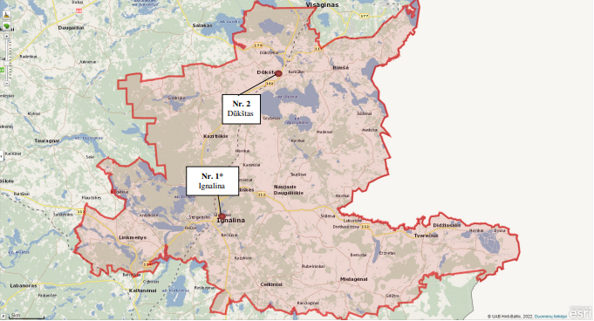

2.1 pav. Aplinkos oro stebėsenos tyrimo vietos Ignalinos rajone pagal Ignalinos r. savivaldybės aplinkos monitoringo 2023-2028 m. Programos 2024 m. įgyvendinimo priemonių planą

  - lentelė. Ignalinos rajono savivaldybės aplinkos oro kokybės matavimų vietos 2023 metais stebėsenos metu (vietovės pavadinimas, pobūdis ir koordinatės)
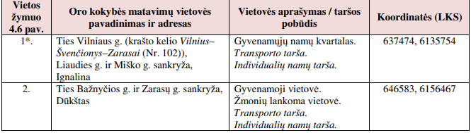
*- šioje vietoje papildomai tiriama KD_{2,5}
Matavimo vietos Ignalinos savivaldybėje parinktos skirtingose vietovėse siekiant, kad rezultatai kuo objektyviau reprezentuotų transporto, pramonės įtaką, apibūdintų užterštumo lygį gyvenamuosiuose mikrorajonuose ir miestų centruose – dažnai ir gausiai žmonių lankomose vietose arba foninėse vietose.

2.5. Metodai ir procedūros

SO₂ - sieros dioksido pamatinis matavimo metodas aprašytas LST EN 14212:2012 ir LST EN 14212:2012/AC:2014 „Aplinkos oras. Standartinis sieros dioksido koncentracijos matavimo metodas, taikant ultravioletinę fluorescenciją“.
NO₂ - azoto dioksido ir azoto oksidų pamatinis matavimo metodas aprašytas LST EN 14211:2012 „Aplinkos oras. Standartinis azoto dioksido ir azoto monoksido koncentracijos matavimo metodas, taikant chemiliuminescenciją“.
KD_{2,5}, KD ₁₀ - pamatinis ėminių ėmimo ir matavimo metodas aprašytas LST EN 12341:2014 „Aplinkos oras. Standartinis gravimetrinis matavimo metodas, skirtas ore skendinčių kietųjų dalelių PM10 ir PM2,5 masės koncentracijai nustatyti“.
CO - Anglies monoksido pamatinis matavimo metodas aprašytas LST EN 14626:2012 „Aplinkos oras. Standartinis anglies monoksido koncentracijos matavimo metodas, taikant
nedirspersinę infraraudonąją spektroskopiją“.
(O₃) ozoną – ultravioletinę fotometriją / ultravioletinių spindulių absorbcinį. Pamatinis matavimo metodas aprašytas LST EN 14625:2012 „Aplinkos oras. Standartinis ozono koncentracijos matavimo metodas, taikant ultravioletinę fotometriją“
Galima naudoti bet kokį kitą metodą, jeigu galima įrodyti to metodo rezultatų lygiavertiškumą bet kuriam iš šio priedo I dalyje nurodytų metodų, arba kietųjų dalelių atveju – bet kurį kitą metodą, jeigu galima įrodyti tą metodą turint nuoseklų ryšį su pamatiniu metodu. Taikant kitą metodą gauti rezultatai turi būti koreguojami, kad būtų lygiaverčiai tiems, kurie būtų gauti naudojant pamatinį metodą.
Teršalai nustatomi taikant šiam tikslui skirtus standartizuotus analizės metodus šalies ar ES kitų šalių laboratorijose, turinčiose leidimus šiems tyrimams, ir dalyvaujančiose atitinkamose tarptautinėse darbo kokybės patikros programose, arba užsienio laboratorijose, turinčiose tarptautinius sertifikatus, t. y. laboratorija turi turėti Aplinkos apsaugos agentūros arba atitinkamos užsienio šalies institucijos išduotą leidimą kartu su priedu, suteikiantį teisę atlikti taršos šaltinių išmetamų į aplinką teršalų ir teršalų aplinkos elementuose matavimus ir tyrimus šiems elementams: sieros dioksidui, azoto dioksidui, lakiesiems organiniams junginiams, kietosioms dalelėms, anglies monoksidui.
Siekiant, kad būtų užtikrinta oro tyrimų kokybė difuziniais ėmikliais ir rezultatų palyginamumas, oro kokybės tyrimai privalo atitikti difuzinių ėmiklių metodui taikomus reikalavimus, nurodytus teisės aktuose ir standartuose:
a) Lietuvos standartas LST EN 13528–1:2003 „Aplinkos oro kokybė. Difuziniai ėmikliai dujų ir
garų koncentracijoms nustatyti. Reikalavimai ir bandymo metodai. 1 dalis. Bendrieji reikalavimai“;
b) Lietuvos standartas LST EN 13528–2:2003 „Aplinkos oro kokybė. Difuziniai ėmikliai dujų ir
garų koncentracijoms nustatyti. Reikalavimai ir bandymo metodai 2 dalis. Specialieji reikalavimai ir bandymo metodai“
c) Lietuvos standartas LST EN 13528–3:2004 „Aplinkos oro kokybė. Difuziniai ėmikliai dujų ir
garų koncentracijoms nustatyti. Reikalavimai ir bandymo metodai 3 dalis. Parinkimo, naudojimo ir priežiūros vadovas“.

2.6. Aplinkos oro stebėsenos rezultatų vertinimo kriterijai

Apie zonas arba aglomeracijas, kuriose matavimų informacijai papildyti naudojami kiti šaltiniai arba kuriose šie šaltiniai yra vienintelis oro kokybės vertinimo būdas, kaupiama tokia informacija:
- atliktos vertinimo veiklos aprašymas;
- konkretūs taikyti metodai su nuorodomis į jų aprašymus;
- duomenų ir informacijos šaltiniai;
- rezultatų aprašymas,
- rekomendacijas gyventojams, kurie gali patirti aplinkos oro užterštumo lygio, viršijančio žmonių sveikatos apsaugai nustatytas ribines vertes, poveikį.
Atliekant oro kokybės tyrimus ir vertinant aplinkos oro kokybę, turi būti laikomasi teisės aktų ir ES direktyvų:
1. Lietuvos Respublikos Aplinkos ministro 2001 m. gruodžio 12 d. įsakymas Nr. 596 „Dėl aplinkos oro kokybės vertinimo valstybiniu lygmeniu tvarkos aprašo patvirtinimo“, galiojanti suvestinė 2024 10 01;
2. 2000 m. spalio 30 d. Lietuvos Respublikos aplinkos ministro ir Lietuvos Respublikos sveikatos apsaugos ministro įsakymas Nr. 471/582 „Dėl teršalų, kurių kiekis aplinkos ore ribojamas pagal Europos Sąjungos kriterijus, sąrašo ir teršalų, kurių kiekis aplinkos ore ribojamas pagal nacionalinius kriterijus, sąrašo ir ribinių aplinkos oro užterštumo verčių patvirtinimo“, galiojanti suvestinė 2022 07 13;
3. 2001 m. gruodžio 11 d. Lietuvos Respublikos aplinkos ministro ir Lietuvos Respublikos sveikatos apsaugos ministro įsakymas Nr. 591/640 „Dėl Aplinkos oro užterštumo sieros dioksidu, azoto dioksidu, azoto oksidais, benzenu, anglies monoksidu, švinu, kietosiomis dalelėmis ir ozonu normų patvirtinimo“, galiojanti suvestinė 2023 01 27;
4. 2008 m. gegužės 21 d. Europos Parlamento ir Tarybos direktyvos 2008/50/EB dėl aplinkos oro kokybės ir švaresnio oro Europoje (OL 2008 L 152, p. 1), Direktyvos 2008/50/EB ir nacionalinių teisės aktų atitikties lentelė reg. data 2015 12 27;
Metinė kietųjų dalelių KD_{2,5} koncentracija turi būti lyginama su ribine verte, kuri nuo 2020-01-01 yra 20 µg/m³.
Sieros dioksido, azoto dioksido, anglies monoksido, kietųjų dalelių (KD₁₀, KD_{2,5}) ir ozono vertinimui taikomos viršutinė ir žemutinė vertinimo ribos, nustatytos 2001 m. gruodžio 12 d. Lietuvos Respublikos aplinkos ministro įsakyme Nr. 596 „Dėl aplinkos oro kokybės vertinimo tvarkos aprašo patvirtinimo“ Atliekant oro kokybės vertinimą siūloma sieros dioksido ir kietųjų dalelių koncentraciją vertinti kaip orientacinio pobūdžio informaciją. Iš matavimo rezultatų paskaičiuotas vidutines metines azoto dioksido ir benzeno koncentracijas siūloma palyginti su Lietuvos ir Europos Sąjungos teisės aktuose šių teršalų koncentracijų vertinimui numatytomis metinėmis ribinėmis vertėmis.
VISUOMENĖS INFORMAVIMO APIE APLINKOS ORO UŽTERŠTUMO LYGIUS:
2.2 lentelė. Aplinkos oro užterštumo normos (LR aplinkos ministro ir LR sveikatos apsaugos ministro įsakymas Dėl aplinkos ministro ir sveikatos apsaugos ministro 2001 m. gruodžio 11 d. įsakymo Nr. 591/640 „Dėl aplinkos oro užterštumo normų nustatymo“ pakeitimo. 2010 m. liepos 7 d. Nr. D1-585/V-611), galiojanti suvestinė 2017 07 13:
Teršalas | Ribinė vertė, nustatyta žmonių sveikatos apsaugai µg/m³ (vidurkinimo laikotarpis) | Kritinis užterštumo lygis, nustatytas augmenijos apsaugai, µg/m³ (vidurkinimo laikotarpis)
Azoto dioksidas (NO₂) | 40 [µg/m³]  (kalendoriniai metai) | 30 [ug/m³]  (kalendoriniai metai)
Kietosios dalelės (KD₁₀) | 40 [µg/m³ ]  (kalendoriniai metai)  50 [µg/m³]  24 val. (negali būti viršyta daugiau nei 35 kartus/metus)
Kietosios dalelės (KD_{2,5}) | 20 [µg/m³]  (kalendoriniai metai)  15[µg/m3]* (negali būti viršyta daugiau nei 3 kartus /metus nuo 2021 m.)
Sieros dioksidas (SO₂) | 125 [µg/m]  (para), negali būti viršyta daugiau kaip 3 kartus per kalendorinius metus | 20 [µg/m³]  (kalendoriniai metai ir žiema – (spalio 1 d. ÷ kovo 31 d.)
Anglies monoksidas (CO) | 10 [mg/m³]  Maksimalus paros 8 valandų vidurkis* | –
Ozonas O₃ | 120 µg/m³  neturi būti viršijama daugiau nei 25 kartus per kalendorinius metus, imant trejų metų vidurkį | -
*PSO rekomenduojama norma 2021 m.
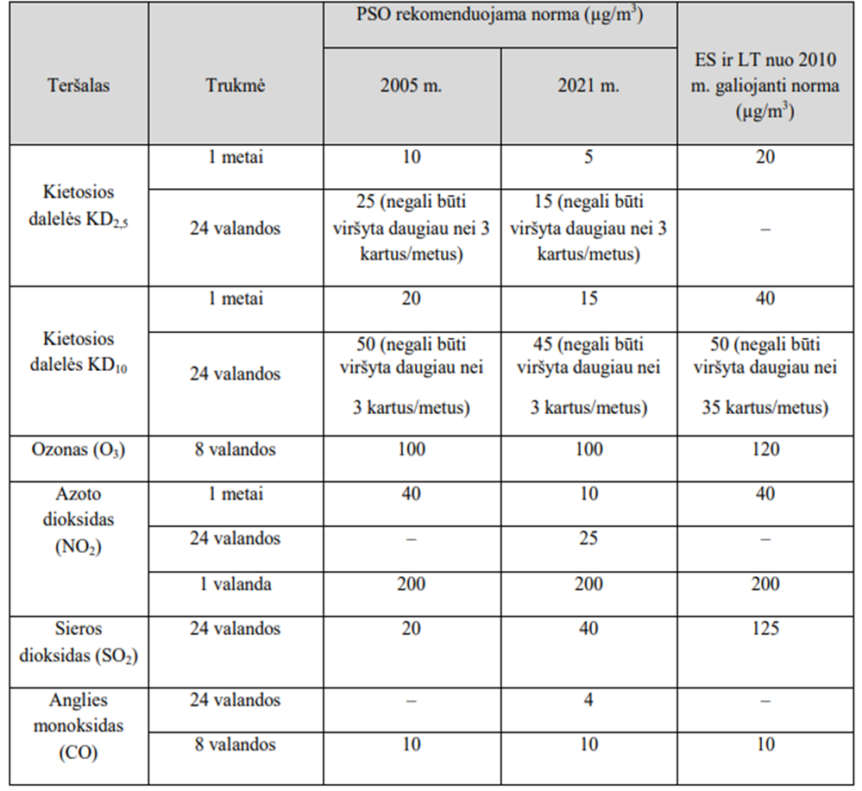
Tam, kad būtų įgyvendinti aplinkos oro kokybei keliami reikalavimai ir uždaviniai, savivaldybei reikalinga detali informacija apie aplinkos oro kokybę ir taršą. Aplinkos oro tyrimai leidžia detaliau įvertinti aplinkos oro kokybę Ignalinos rajono savivaldybės teritorijoje.

2.7. Tyrimų rezultatai
Ignalinos savivaldybėje numatytose 2 vietose aplinkos oro tyrimų rezultatai pateikiami grafiniuose paveiksluose.

2.7.1 Kietųjų dalelių (KD₁₀) koncentracijų rodikliai

Tai labiausiai Europos žmonių sveikatai kenkiantis oro teršalas. Jos yra tokios lengvos, kad gali sklisti oru. Kai kurios šių dalelių yra tokios mažos (nuo vienos trisdešimtosios iki vienos penktosios žmogaus plauko storio), kad ne tik giliai įsiskverbia į plaučius, bet, panašiai kaip deguonis, patenka ir į kraujotaką. Kietosios dalelės gali būti sudarytos iš įvairių cheminių komponentų, ir jų poveikis mūsų sveikatai ir aplinkai priklauso nuo jų sudėties. Jose tai pat galima rasti kai kurių sunkiųjų metalų, pavyzdžiui, arseno, kadmio, gyvsidabrio ir nikelio.
Pasaulio sveikatos organizacija (PSO) rekomenduoja taikyti griežtesnes kietųjų dalelių, ozono, azoto dioksido, sieros dioksido ir anglies monoksido normas aplinkos ore. Tai numato rugsėjo pabaigoje paskelbtos atnaujintos PSO oro kokybės gairės, paremtos pastarųjų metų moksliniais ir epidemiologiniais tyrimais apie šių teršalų neigiamą poveikį žmonių sveikatai.
Vyriausybės patvirtintame Nacionaliniame pažangos plane numatyta, kad ne mažiau nei 40 proc. šalies miestų iki 2030 m. metinė stambesnių kietųjų dalelių KD₁₀ koncentracija neturi viršyti PSO rekomenduojamo lygio. Priešlaikinės mirtys, priskiriamos ilgalaikiam smulkesnių kietųjų dalelių KD_{2,5} poveikiui, iki 2030 m. turi sumažėti ne mažiau kaip 55 proc.
Oro taršai kietosiomis dalelėmis, azoto dioksidu ir kitais teršalais ypač jautrūs yra kūdikiai, vaikai, nėščiosios, pagyvenę asmenys, asmenys, sergantys astma ir kitomis kvėpavimo sistemos bei kraujotakos sistemos ligomis. Šie asmenys priskiriami rizikos grupei ir turėtų labiau saugotis.
Dažniausiai gali pasireikšti šie ūmaus teršalų poveikio požymiai: akių, nosies ir gerklės dirginimas, dusulys, kosulys, susilpnėjusi plaučių funkcija (ypač sergantiems lėtine obstrukcine plaučių liga), padidėjęs kvėpavimo takų imlumas kvėpavimo takų infekcijoms (ypač vaikų), paūmėjusios kvėpavimo takų alerginės uždegiminės reakcijos.
Atlikus kietųjų dalelių KD₁₀ tyrimus, gauti rezultatai pateikiami 2.7.1.1 paveiksle.

2.7.1.1 pav. Nustatytos kietųjų dalelių KD₁₀ koncentracijos 2024 m. Ignalinos savivaldybės oro stebėsenos taškuose

Kaip matyti pateiktame 2.7.1. paveiksle, aplinkos oro rodiklių numatytose Ignalinos r. savivaldybės monitoringo vietose nustatytos kietųjų dalelių KD₁₀ skaitinės vertės neviršijo aplinkos oro kietųjų dalelių užterštumo normų (LR aplinkos ministro ir LR sveikatos apsaugos ministro įsakymas Dėl aplinkos ministro ir sveikatos apsaugos ministro 2001 m. gruodžio 11 d. įsakymo Nr. 591/640 „Dėl aplinkos oro užterštumo normų nustatymo“ pakeitimo. 2010 m. liepos 7 d. Nr. D1-585/V-611, lentelė 1.1). Didesnės skaitinės vertės fiksuotos Vilniaus g, Liaudies g. ir Miško g. sankryžoje (atitinkamai 21 ir 18 µg m³ pavasarį ir vasarą), bet paros ribinė vertė žmonių sveikatos apsaugai (40 µg m⁻³) neviršyta.

Smulkiosios (KD_{2,5}), kurių aerodinaminis skersmuo mažesnis už 2,5 μm. Šios dalelės yra itin mažos ir gali prasiskverbti į kvėpavimo sistemą. KD _{2,5} dalelės yra tokios smulkios, jog gali patekti ir į kraujotakos sistemą arba labai giliai į vidaus organus. PSO rekomenduojamos normos ir Lietuvoje bei ES galiojančios oro kokybės normos įpareigoja vykdyti KD _{2,5} tyrimus.
Atlikus kietųjų dalelių KD_{2,5} tyrimus, gauti rezultatai pateikiami 2.7.1.2 paveiksle.

2.7.1.2 pav. Nustatytos kietųjų dalelių KD_{2,5} koncentracijos 2024 m. Ignalinos savivaldybės nurodytame oro stebėsenos taške

Kietosios dalelės didžiąja dalimi lemia optines atmosferos savybes - šviesos sklaidą ir sugertį. Nuo šių savybių priklauso matomumas bei atmosferos energetinis balansas. Antra, smulkios dalelės yra debesų vandens lašelių kondensacijos branduoliai - nesant tokių dalelių debesys susidarytų labai lėtai. Trečia, kietosios dalelės vaidina svarbų vaidmenį atmosferos chemijoje - joje ištirpsta arba ant jų paviršiaus absorbuojasi dujos, o turinčios katalizinių savybių dalelės skatina kai kuriuos svarbius oksidacijos procesus. Stambesnės kietosios dalelės paprastai per kelias valandas nuo patekimo į orą nusėda arba yra kritulių „išplaunamos“ netoli nuo emisijos vietos, tačiau KD_{2,5} išlieka ore daug ilgesnį laiką ir kartu su oro mase gali nukeliauti labai didelius atstumus.
Gauti rezultatai 2.7.2.2 paveiksle rodo, kad PSO rekomenduoja KD_{2,5} metinės koncentracijos vidurkį 20 μg/m³, tad aplinkos oro monitoringo vietose neviršijamos teršalų ribinės vertės. Didesnės skaitinės vertės fiksuotos pavasarį ir vasarą.

2.7.2 Azoto dioksido (NO₂) koncentracijų rodikliai

Dėl šio aplinkos oro teršalo trumpalaikio poveikio galimas neigimas poveikis plaučių funkcijai, ypač asmenims sergantiems astma, tokio poveikio pasėkoje gali suaktyvėti alerginės reakcijos, padidėti bendras sergamumas, bendras mirtingumas. Aplinkoje esantis azoto oksidas susijęs su kraujotakos sistemos ligomis, astma, miokardo infarktu, pagyvenusių žmonių lėtine obstrukcine plaučių liga. Ilgalaikė padidėjusi azoto oksido koncentracija pažeidžia plaučių funkciją, padidina kvėpavimo takų infekcijos atsiradimo riziką, bei apatinį kvėpavimo takų ligų dažnį vaikams, linkusiems į alergijas. Azoto dioksidas į atmosferą išmetamas visų degimo procesų metu – deginant kurą vidaus degimo varikliuose, katilinėse, jėgainėse, kitose įmonėse. Pažemio aplinkos ore pagrindinis azoto dioksido šaltinis – automobilių išmetamos dujos, todėl didžiosiose sankryžose ir pramonės rajone ir nustatyta didesnė NO₂ koncentracija.
Atlikus azoto dioksido kaupiklių tyrimus, gauti rezultatai pateikiami 2.7.2 paveiksle.

2.7.2 pav. Nustatytos azoto dioksido (NO₂) koncentracijos reikšmės 2024 m. Ignalinos r. savivaldybės oro stebėsenos taškuose

Kaip matyti pateiktame 2.7.3 paveiksle, aplinkos oro rodiklių numatytose stebėsenos vietose nustatytos azoto dioksido NO₂ koncentracijų skaitinės vertės neviršijo aplinkos oro azoto dioksido NO₂ koncentracijų užterštumo normų (LR aplinkos ministro ir LR sveikatos apsaugos ministro įsakymas Dėl aplinkos ministro ir sveikatos apsaugos ministro 2001 m. gruodžio 11 d. įsakymo Nr. 591/640 „Dėl aplinkos oro užterštumo normų nustatymo“ pakeitimo. 2010 m. liepos 7 d. Nr. D1-585/V-611, lentelė 1.1). Didesnės skaitinės vertės fiksuotos Vilniaus g., Liaudies g ir Miško g. sankryžoje (12 ir 17 µg m³ vasarą ir rudenį atitinkamai) bet paros ribinė vertė žmonių sveikatos apsaugai (40 µg m³) ir kritinis užterštumo lygis augmenijos apsaugai neviršyti nei vienoje aplinkos stebėsenos vietose visais tirtais laikotarpiais.

2.7.3 Sieros dioksido (SO₂) koncentracijų rodikliai

Sieros dioksido (SO₂) – pramonės įrenginių išmetamo teršalo, galinčio sukelti kvėpavimo sutrikimų ir pabloginti sergančiųjų širdies bei kraujagyslių ligomis būklę. Leistina SO₂ koncentracija paprastai viršijama netoli pramonės įrenginių esančiose teritorijose. Už aplinkos apsaugą atsakingas EK narys Stavros Dimas teigė: „Įgyvendinus ES teisės aktus, sieros dioksidas nebeteršia mūsų ežerų ir nebekenkia medžiams, tačiau tam tikrose teritorijose per didelė jo koncentracija vis dar kelia grėsmę žmonių sveikatai. Valstybės narės privalo užtikrinti, kad sieros dioksido kiekis atitiktų ES standartus ir taip būtų tinkamai apsaugoti piliečiai.
Sieros dioksido (SO₂) koncentracijos reikšmės Ignalinos r. savivaldybės aplinkos oro stebėsenos vietose 2024 metais pateiktos 2.7.3 paveiksle.

2.7.3 pav. Nustatytos sieros dioksido (SO₂) koncentracijos reikšmės 2024 m. Ignalinos r. savivaldybės oro stebėsenos vietose

Kaip matyti pateiktame 2.7.3 paveiksle, aplinkos oro rodiklių numatytose stebėsenos vietose nustatytos sieros dioksido SO₂ koncentracijų skaitinės vertės neviršijo sieros dioksido SO₂ aplinkos oro koncentracijų užterštumo normų. Didesnės skaitinės vertės fiksuotos Vilniaus g., Liaudies g ir Miško g. sankryžoje visais tiriamaisiais laikotarpiais (atitinkamai 10 ir 12 µg m³), bet niekur visu stebėsenos laikotarpiu neviršijo kritinio užterštumo lygmens, nustatyto augmenijai (20 µg m³).

2.7.4 Anglies monoksido (CO) koncentracijų rodikliai

Tai – bekvapės, bespalvės, beskonės, vietiškai nedirginančios dujos, dar vadinamos „tyliuoju žudiku“. Apsinuodijimas anglies monoksidu labai pavojingas tuo, kad lengvo apsinuodijimo atveju atsiradę negalavimai, tokie kaip galvos skausmas, svaigimas, pykinimas, gali būti neatpažinti ir nesusieti su apsinuodijimu. Atėjus šildymo sezonui, rekomenduotina gyventojams būti atidesniems ne tik kūrenant krosnis ar židinius, bet ir šildymo katilus bei boilerius, įsirengti anglies monoksido detektorius.
Anglies monoksido (CO) koncentracijos reikšmės 2024 m. Ignalinos r. savivaldybėje aplinkos oro monitoringo vietose pateiktos 2.7.4 paveiksle.

2.7.4 pav. Nustatytos aplinkos ore anglies monoksido CO koncentracijos 2024 m. Ignalinos r. savivaldybės oro stebėsenos vietose tiriamaisiais laikotarpiais.

Kaip matyti iš 2.7.4 paveikslo, nei vienoje tyrimų vietoje aplinkos oro tarša anglies monoksido (CO) Ignalinos r. savivaldybėje aplinkos oro stebėsenos vietose neviršijo ribinės vertės, nustatytos žmonių sveikatos apsaugai (10 mg/m³), skaitinės koncentracijų vertės svyravo nuo 5 iki 10 mg m³.

2.7.5 Ozono (O₃) koncentracijų rodikliai

Zonose ir aglomeracijose, kuriose aplinkos oro užterštumo ozonu lygis atitinka ilgalaikius tikslus, turi būti užtikrinamas ilgalaikių tikslų neviršijantis aplinkos oro užterštumo lygis ir proporcingomis priemonėmis saugoma geriausia aplinkos oro kokybė, derinant veiklą su darniu vystymusi ir aukšto lygio aplinkos ir žmonių sveikatos apsauga.
Ozono (O₃) koncentracijos reikšmės 2024 m. Ignalinos r. savivaldybėje aplinkos oro monitoringo vietose pateiktos 2.7.5 paveiksle

2.7.5 pav. Nustatytos aplinkos ore ozono O₃ koncentracijos 2024 m. Ignalinos r. savivaldybės oro stebėsenos vietose tiriamaisiais laikotarpiais
Kaip matyti iš 2.7.5 paveikslo, nei vienoje tyrimų vietoje aplinkos oro tarša ozono (O₃) Ignalinos r. savivaldybėje aplinkos oro stebėsenos vietose neviršijo ribinės vertės, nustatytos žmonių sveikatos apsaugai (120 µg/m³), skaitinės koncentracijų vertės svyravo nuo 10 iki 16 µg m³, didesnės skaitinės vertės tiriamaisiais laikotarpiais nustatytos Bažnyčios ir Zarasų g. stebėsenos taške.

IŠVADA
- Aplinkos oro rodiklių Ignalinos r. savivaldybės monitoringo taškuose tiriamaisiais metų sezono laikotarpiais (Žiema: 2024 01 15-29 Pavasaris: 2024 03 14-28; Vasara: 2024 06 09-23; Ruduo: 2024 11 03-17) skaitinės vertės neviršijo aplinkos oro užterštumo normų (LR aplinkos ministro ir LR sveikatos apsaugos ministro įsakymas Dėl aplinkos ministro ir sveikatos apsaugos ministro 2001 m. gruodžio 11 d. įsakymo Nr. 591/640 „Dėl aplinkos oro užterštumo normų nustatymo“ pakeitimo. 2010 m. liepos 7 d. Nr. D1-585/V-611, lentelė 1.1) visuose aplinkos oro stebėsenos taškuose tyrimų vykdymo metų laikais.

3. TRIUKŠMO MONITORINGAS

3.1 Triukšmo monitoringo tikslas ir uždaviniai
Triukšmo monitoringo tikslas – gauti sistemingas žinias apie triukšmo lygio kaitą Ignalinos rajono savivaldybėje, įvertinti jų kaitos tendenciją ir teikti siūlymus dėl jų lygio sumažinimo.
Pagrindiniai uždaviniai:
• įvertinti triukšmo lygį gyventojams jautriose vietose: gyvenamosiose, vaikų ugdymo įstaigų,
sveikatos priežiūros įstaigų teritorijose, poilsio vietose;
• nustatyti labiausiai problemines vietas.
Šios Programos vykdymo metu sukaupti Ignalinos rajono savivaldybės aplinkos triukšmo stebėsenos rezultatai galės būti panaudoti planuojant priimtinas triukšmą mažinančias priemones.

3.2 Triukšmo stebimi parametrai

Aplinkos triukšmas (automobilių kelių transporto, geležinkelių transporto, pramonės objektų, žemadažnio garso šaltinių). Autotransporto keliamo triukšmo ekvivalentinis ir maksimalus garso lygis didžiosiose sankryžose, prie intensyvių automobilių kelių, prie geležinkelio linijos. Matuojant garso lygį, reikia įvertinti autotransporto srautų intensyvumo kitimą laiko intervale.
Tyrimo metu skaičiuojamas visomis eismo kryptimis pravažiuojančių autotransporto priemonių skaičius, išskiriant pravažiuojančių autotransporto priemonių tipą, t. y. skirstant į lengvuosius automobilius, lengvuosius sunkvežimius ir sunkvežimius.

3.3 Triukšmo monitoringo vietos

Triukšmo matavimo vietos parinktos 12-oje taškų: didžiosiose sankryžose, prie intensyvių automobilių kelių, prie geležinkelio linijos. Triukšmo matavimo vietos pateikiamos 3. 1 paveiksle.

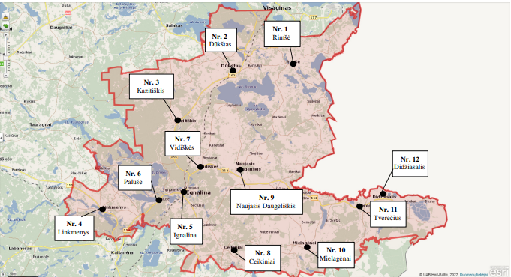
3.1 pav. Triukšmo matavimo vietos Ignalinos r. savivaldybėje
3.1 lentelė. Triukšmo matavimų vietos Ignalinos rajono savivaldybės teritorijoje 2023–2028 metų monitoringo metu (vietovės pavadinimas, triukšmo šaltinis ir koordinatės). 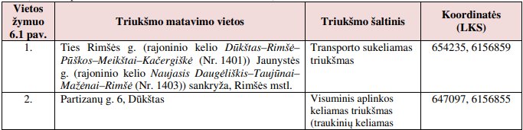
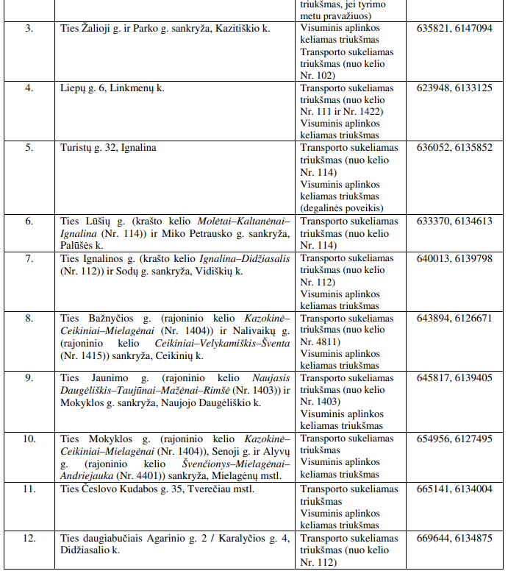

Triukšmo lygiai matuojami bei normuojami pagal šiuose teisės dokumentuose pateikiamą tvarką:
1. HN 33:2011 „Triukšmo ribiniai dydžiai gyvenamuosiuose ir visuomeninės paskirties pastatuose bei jų aplinkoje“.
2. LST ISO 1996-1:2017 „Akustika. Aplinkos triukšmo aprašymas, matavimas ir vertinimas. 1 dalis. Pagrindiniai dydžiai ir vertinimo procedūros (tapatus ISO 1996-1:2016)“;
3. LST ISO 1996-2:2017 „Akustika. Aplinkos triukšmo aprašymas, matavimas ir vertinimas. 2 dalis. Garso slėgio lygių nustatymas (tapatus ISO 1996-2:2017)“. Triukšmo lygiai matuojami taikant šiam tikslui skirtus standartizuotus metodus šalies laboratorijose, turinčiose leidimus šiems tyrimams ir dalyvaujančiose atitinkamose tarptautinėse darbo kokybės patikros programose, arba užsienio laboratorijose, turinčiose tarptautinius sertifikatus, t. y. laboratorija turi būti akredituota kaip atitinkanti standartą LST EN ISO/IEC 17025 ir turi turėti Nacionalinio akreditacijos biuro arba atitinkamos užsienio šalies institucijos išduotą pažymėjimą kartu su priedu, suteikiantį teisę atlikti aplinkos triukšmo matavimus.

2.4. Triukšmo monitoringo rezultatų vertinimo kriterijai

Triukšmo dydžiai žmonių buvimo aplinkoje įvertinami matavimo rezultatais, palyginant juos su atitinkamais triukšmo ribiniais dydžiais. Nepastovus triukšmas vertinamas pagal ekvivalentinį triukšmo lygį, o gyvenamuosiuose ir visuomeninės paskirties pastatuose bei jų aplinkoje – pagal ekvivalentinį ir maksimalų triukšmo lygius. Triukšmas gyvenamuosiuose ir visuomeninės paskirties pastatuose bei jų aplinkoje įvertinamas matavimo būdu, gautus rezultatus palyginant su atitinkamais didžiausiais leidžiamais triukšmo ribiniais dydžiais pateiktais HN 33:2011 ,,Triukšmo ribiniai dydžiai gyvenamuosiuose ir visuomeninės paskirties pastatuose bei jų aplinkoje“.

3.5 Triukšmo monitoringo rezultatai

Akustinės taršos matavimų rezultatai Ignalinos r. savivaldybėje pateikti 3.2-3.4 lentelėse.

3.2 lentelė. Akustinės taršos rodikliai Ignalinos r. savivaldybės teritorijoje (matavimai atlikti 2024 03 18-26).
 | Tyrimo vieta | Ekvivalentinis garso slėgio lygis  (dB A±U)** | Maksimalus garso slėgio lygis  (dB A±U)** | Ekvivalentinis garso slėgio lygis  (dB A±U)** | Maksimalus garso slėgio lygis  (dB A±U)** | Ekvivalentinis garso slėgio lygis  (dB A±U)** | Maksimalus garso slėgio lygis  (dB A±U)**
 |  | L_{dienos} |  | L_{vakaro} |  | L _{nakties}
1 | Ties Rimšės g (Nr. 1401)) Jaunystės g. ( (Nr. 1403)) sankryža, Rimšės mstl. | 58,9 | 65,1 | 52,4 | 57,7 | 47,4 | 55,8
2 | Partizanų g. 6, Dūkštas | 55,6 | 61,4 | 50,7 | 56,8 | 44,2 | 51,7
3 | Ties Žalioji g. ir Parko g. sankryža, Kazitiškio k | 54,5 | 62,3 | 48,2 | 57,9 | 41,2 | 54,3
4 | Liepų g. 6, Linkmenų k. | 59,7 | 67,8 | 53,3 | 58,8 | 45,3 | 52,6
5 | Turistų g. 32, Ignalina | 60,4 | 65,9 | 55,5 | 61,3 | 43,8 | 49,5
6 | Ties Lūšių g. (Nr. 114)) ir Miko Petrausko g. sankryža, Palūšės k. | 53,8 | 58,8 | 47,5 | 51,1 | 40,3 | 46,9
7 | Ties Ignalinos g. krašto kelio ((Nr. 112)) ir Sodų g. sankryža, Vidiškių k. | 61,1 | 68,8 | 57,4 | 63,8 | 49,4 | 56,1
8 | Ties Bažnyčios g. (rajoninio kelio (Nr. 1404)) ir Nalivaikų g. (rajoninio kelio (Nr. 1415)) sankryža, Ceikinių k. | 55,4 | 60,1 | 49,5 | 58,1 | 42,7 | 54,9
9 | Ties Jaunimo g. (rajoninio kelio Naujasis  Daugėliškis–Taujūnai–Mažėnai–Rimšė (Nr. 1403)) ir Mokyklos g. sankryža, Naujojo Daugėliškio k. | 57,9 | 64,8 | 50,2 | 55,6 | 41,8 | 55,0
10 | Ties Mokyklos g. (rajoninio kelio Kazokinė–  Ceikiniai–Mielagėnai (Nr. 1404)), Senoji g. ir Alyvų g. (rajoninio kelio Švenčionys–Mielagėnai– Andriejauka (Nr. 4401)) sankryža, Mielagėnų mstl | 56,3 | 62,8 | 51,2 | 55,9 | 43,3 | 57,6
11 | Ties Česlovo Kudabos g. 35, Tverečiau mstl. | 51,9 | 57,9 | 47,8 | 53,9 | 40,0 | 45,2
12. | Ties daugiabučiais Agarinio g. 2 / Karalyčios g. 4, Didžiasalio k. | 53,7 | 60,4 | 47,7 | 50,7 | 39,8 | 44,8
 | HN 33:2011  Didžiausi leidžiami triukšmo ribiniai dydžiai | 65 | 70 | 60 | 65 | 55 | 60
***Ln=95% (išmatuotas 95% viršijantis lygis, LF su 10 ms nuskaitymo intervalu).

3.3 lentelė. Akustinės taršos rodikliai Ignalinos r. savivaldybės teritorijoje (matavimai atlikti 2024 07 16-17).
 | Tyrimo vieta | Ekvivalentinis garso slėgio lygis  (dB A±U)** | Maksimalus garso slėgio lygis  (dB A±U)** | Ekvivalentinis garso slėgio lygis  (dB A±U)** | Maksimalus garso slėgio lygis  (dB A±U)** | Ekvivalentinis garso slėgio lygis  (dB A±U)** | Maksimalus garso slėgio lygis  (dB A±U)**
 |  | L_{dienos} |  | L_{vakaro} |  | L _{nakties}
1 | Ties Rimšės g (Nr. 1401)) Jaunystės g. ( (Nr. 1403)) sankryža, Rimšės mstl. | 62,3 | 64,8 | 52,6 | 58,9 | 43,5 | 45,8
2 | Partizanų g. 6, Dūkštas | 53,1 | 60,1 | 49,7 | 56,8 | 45,5 | 52,3
3 | Ties Žalioji g. ir Parko g. sankryža, Kazitiškio k | 57,3 | 64,4 | 46,2 | 57,3 | 44,4 | 53,4
4 | Liepų g. 6, Linkmenų k. | 55,1 | 62,7 | 51,8 | 59,5 | 40,3 | 42,5
5 | Turistų g. 32, Ignalina | 61,1 | 66,9 | 53,6 | 60,1 | 44,2 | 48,6
6 | Ties Lūšių g. (Nr. 114)) ir Miko Petrausko g. sankryža, Palūšės k. | 56,9 | 60,3 | 45,9 | 52,8 | 42,5 | 49,6
7 | Ties Ignalinos g. krašto kelio ((Nr. 112)) ir Sodų g. sankryža, Vidiškių k. | 62,1 | 69,2 | 56,4 | 62,2 | 50,1 | 55,5
8 | Ties Bažnyčios g. (rajoninio kelio (Nr. 1404)) ir Nalivaikų g. (rajoninio kelio (Nr. 1415)) sankryža, Ceikinių k. | 54,8 | 60,1 | 47,3 | 55,4 | 43,4 | 55,2
9 | Ties Jaunimo g. (rajoninio kelio Naujasis  Daugėliškis–Taujūnai–Mažėnai–Rimšė (Nr. 1403)) ir Mokyklos g. sankryža, Naujojo Daugėliškio k. | 52,6 | 60,8 | 48,2 | 54,6 | 43,1 | 53,8
10 | Ties Mokyklos g. (rajoninio kelio Kazokinė–  Ceikiniai–Mielagėnai (Nr. 1404)), Senoji g. ir Alyvų g. (rajoninio kelio Švenčionys–Mielagėnai– Andriejauka (Nr. 4401)) sankryža, Mielagėnų mstl | 54,8 | 60,3 | 49,2 | 57,1 | 45,2 | 59,2
11 | Ties Česlovo Kudabos g. 35, Tverečiau mstl. | 50,6 | 54,9 | 46,9 | 54,1 | 42,8 | 48,7
12. | Ties daugiabučiais Agarinio g. 2 / Karalyčios g. 4, Didžiasalio k. | 58,1 | 61,5 | 45,2 | 52,8 | 43,3 | 48,3
 | HN 33:2011  Didžiausi leidžiami triukšmo ribiniai dydžiai | 65 | 70 | 60 | 65 | 55 | 60

**Ln=95% (išmatuotas 95% viršijantis lygis, LF su 10 ms nuskaitymo intervalu).

3.4 lentelė. Akustinės taršos rodikliai Ignalinos r. savivaldybės teritorijoje (matavimai atlikti 2024 09 21-27).
 | Tyrimo vieta | Ekvivalentinis garso slėgio lygis  (dB A±U)** | Maksimalus garso slėgio lygis  (dB A±U)** | Ekvivalentinis garso slėgio lygis  (dB A±U)** | Maksimalus garso slėgio lygis  (dB A±U)** | Ekvivalentinis garso slėgio lygis  (dB A±U)** | Maksimalus garso slėgio lygis  (dB A±U)**
 |  | L_{dienos} |  | L_{vakaro} |  | L _{nakties}
1 | Ties Rimšės g (Nr. 1401)) Jaunystės g. ( (Nr. 1403)) sankryža, Rimšės mstl. | 58,3 | 60,2 | 55,1 | 58,1 | 41,3 | 44,4
2 | Partizanų g. 6, Dūkštas | 49,1 | 50,9 | 44,6 | 49,3 | 41,6 | 50,5
3 | Ties Žalioji g. ir Parko g. sankryža, Kazitiškio k | 52,6 | 61,7 | 44,8 | 56,7 | 42,8 | 51,9
4 | Liepų g. 6, Linkmenų k. | 53,4 | 62,5 | 51,8 | 59,5 | 40,3 | 42,5
5 | Turistų g. 32, Ignalina | 60,2 | 63,8 | 53,6 | 60,1 | 44,2 | 48,6
6 | Ties Lūšių g. (Nr. 114)) ir Miko Petrausko g. sankryža, Palūšės k. | 55,1 | 58,9 | 46,2 | 48,6 | 43,4 | 50,1
7 | Ties Ignalinos g. krašto kelio ((Nr. 112)) ir Sodų g. sankryža, Vidiškių k. | 59,3 | 68,8 | 55,5 | 61,4 | 51,7 | 54,6
8 | Ties Bažnyčios g. (rajoninio kelio (Nr. 1404)) ir Nalivaikų g. (rajoninio kelio (Nr. 1415)) sankryža, Ceikinių k. | 52,6 | 58,2 | 50,1 | 52,5 | 44,8 | 53,4
9 | Ties Jaunimo g. (rajoninio kelio Naujasis  Daugėliškis–Taujūnai–Mažėnai–Rimšė (Nr. 1403)) ir Mokyklos g. sankryža, Naujojo Daugėliškio k. | 57,4 | 63,1 | 47,1 | 54,6 | 47,2 | 58,8
10 | Ties Mokyklos g. (rajoninio kelio Kazokinė–  Ceikiniai–Mielagėnai (Nr. 1404)), Senoji g. ir Alyvų g. (rajoninio kelio Švenčionys–Mielagėnai– Andriejauka (Nr. 4401)) sankryža, Mielagėnų mstl | 53,6 | 62,8 | 49,3 | 55,4 | 48,3 | 54,3
11 | Ties Česlovo Kudabos g. 35, Tverečiau mstl. | 51,1 | 55,3 | 42,8 | 50,2 | 47,8 | 49,3
12. | Ties daugiabučiais Agarinio g. 2 / Karalyčios g. 4, Didžiasalio k. | 57,4 | 60,3 | 58,1 | 62,1 | 44,5 | 58,1,3
 | HN 33:2011  Didžiausi leidžiami triukšmo ribiniai dydžiai | 65 | 70 | 60 | 65 | 55 | 60

**Ln=95% (išmatuotas 95% viršijantis lygis, LF su 10 ms nuskaitymo intervalu).

IŠVADA
Pagal HN 33:2011 leidžiamas triukšmo lygis (LTL), gyvenamųjų pastatų (namų) ir visuomeninės paskirties pastatų (išskyrus maitinimo ir kultūros paskirties pastatus) aplinkoje, veikiamoje transporto sukeliamo matuotas pavasarį numatytuose taškuose neviršijo akustinio triukšmo leistinų dydžių.

4. VANDENS KOKYBĖS MONITORINGAS

4.1. Paviršinių vandens telkinių monitoringas

4.1.1. Paviršinių vandens telkinių monitoringo tikslas ir uždaviniai

Svarbiausias paviršinio vandens monitoringo tikslas – periodiškai vykdyti vandens kokybės tyrimus, laiku išsiaiškinti galimus taršos šaltinius ir įspėti apie tai gyventojus.
Svarbiausi uždaviniai:
- Numatytose vietose atlikti paviršinio vandens kokybės tyrimus;
- Savalaikiai išsiaiškinti cheminės taršos šaltinius;
- Informuoti visuomenę apie atvirų vandens telkinių vandens kokybę.

4.1.2. Stebimi rodikliai ir stebėjimų periodiškumas

Paviršinių vandens telkinių kokybė vertinama pagal jos atitikimą DLK nustatytomis nuotekų tvarkymo reglamente, patvirtintame Lietuvos Respublikos aplinkos ministro 2006 m. gegužės 17 d. įsakymu Nr. D1-236 „Dėl nuotekų tvarkymo reglamento patvirtinimo“, paviršinių vandens telkinių, kuriuose gali gyventi ir veistis gėlavandenės žuvys, apsaugos reikalavimų apraše, patvirtintame Lietuvos Respublikos aplinkos ministro 2005 m. gruodžio 21 d. įsakymu Nr. D1-633 „Dėl paviršinių vandens telkinių, kuriuose gali gyventi ir veistis gėlavandenės žuvys, apsaugos reikalavimų aprašo patvirtinimo“.
Upių ir ežerų ekologinė būklė (dirbtinių ir labai pakeistų vandens telkinių – ekologinis potencialas) yra vertinama pagal Paviršinių vandens telkinių būklės nustatymo metodiką, patvirtintą Lietuvos Respublikos aplinkos ministro 2007 m. balandžio 12 d. įsakymu Nr. D1-210 „Dėl Paviršinių vandens telkinių būklės nustatymo metodikos patvirtinimo.
Rekomenduojama Ignalinos rajono savivaldybės paviršiniuose vandens telkiniuose tirti šiuos parametrus (4.1.1. lentelė):

4.1.1 lentelė. Ignalinos rajono paviršinio vandens stebėsenos (monitoringo) objektai, stebimi rodikliai, periodiškumas
Programos uždavinys | Uždavinio įgyvendinimo priemonės (ar jų grupės) kodas ir pavadinimas | Stebimi rodikliai ar rodiklių grupės | Monitoringo objektai | Stebėjimų skaičius periodiškumas, dažnumas
Vykdyti Ignalinos rajono savivaldybės ežerų būklės monitoringą | Ežerų vandens būklės ištyrimas ir kaitos vertinimas (monitoringas) | Fizikiniai-cheminiai kokybės elementai:  temperatūra; BDS₇; P bendras,  N bendras, Seki gylis | 4 tyrimo vietos. | 4 kartus per metus šiltuoju metų periodu (balandžio mėn. II pusėje–gegužės mėn., liepos mėn. II pusėje, rugpjūčio mėn. II pusėje, rugsėjo mėn. II pusėje–spalio mėn. I pusėje)
Vykdyti Ignalinos rajono savivaldybės upių būklės monitoringą | Upių vandens būklės ištyrimas ir kaitos vertinimas (monitoringas) | Fizikiniai-cheminiai kokybės elementai:  temperatūrą (ºC), ištirpusio deguonies kiekį vandenyje (mg/l O₂); suspenduotas  (mg/l); BDS₇  (mg/l O₂); PO₄-P (mg/l P); NO₂-N (mg/l N); NO₃-N (mg/l N); NH₄-N (mg/l N); P bendras (mg/l P) ir  N bendras (mg/l N); SEL, (µS/cm); | 4 tyrimo vietos. | 4 kartus per  metus (1 kartą per sezoną).

4.1.3. Stebėsenos vietos

Sutelktosios taršos vertinimui ežeruose ir upėse parinktos matavimo vietos šalia miestų bei gyvenviečių, kad būtų galima vertinti jų taršos mastą ir daromą poveikį paviršiniams vandens telkiniams. Vandens kokybės nustatymui matavimo vietos parinktos arčiau didesnių gyvenviečių.
Paviršinių vandens telkinių kokybės tyrimai Ignalinos rajono savivaldybės teritorijoje atlikti 8-ose matavimo vietose. Paviršinių vandens telkinių kokybės tyrimo vietos Ignalinos rajono savivaldybės teritorijoje pateikiamos 4.1.1 paveiksle ir 4.1.2 lentelėje.

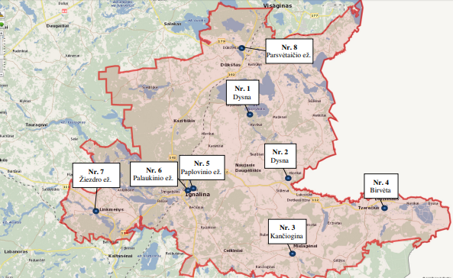
4.1.1 paveikslas. Stebėsenos vietų išsidėstymo schema GIS pagrindu
4.1.2 lentelė. Paviršinių vandens telkinių monitoringo vietos

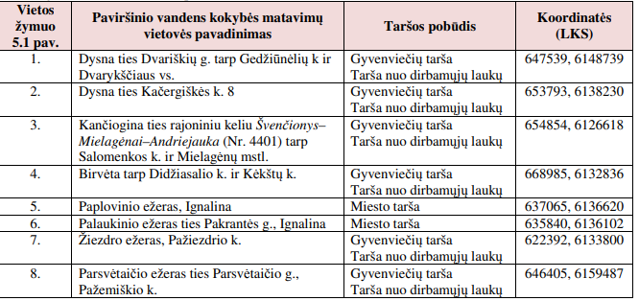

4.1.4. Metodai ir procedūros

Siekiant, kad būtų užtikrinta vandens tyrimų kokybė ir rezultatų palyginamumas, tyrimai privalo būti atlikti pagal galiojančius reikalavimus, nurodytus teisės aktuose ir standartuose:
- LST EN ISO 5667-1:2007. Vandens kokybė. Mėginių ėmimas. 1 dalis. Mėginių ėmimo programų ir būdų sudarymo nurodymai (ISO 5667-1:2006).
- LST EN ISO 5667-3:2018. Vandens kokybė. Mėginių ėmimas. 3 dalis. Vandens mėginių konservavimas ir tvarkymas (ISO 5667-3:2018).
- LST EN ISO 5667-6:2017. Vandens kokybė. Mėginių ėmimas. 6 dalis. Mėginių ėmimo iš upių ir upelių nurodymai (ISO 5667‐6:2014).
- LST EN ISO 5667-6:2017/A11:2020. Vandens kokybė. Mėginių ėmimas. 6 dalis. Mėginių ėmimo iš upių ir upelių nurodymai (ISO 5667-6:2014)
- Unifikuoti nuotekų ir paviršinių vandenų kokybės tyrimų metodai. 1 dalis. Cheminiai analizės metodai. Vilnius. 1994.
- LST EN ISO 5814:2012. Vandens kokybė. Ištirpusio deguonies nustatymas. Elektrocheminio zondo metodas (ISO 5814:2012).
- LST EN 872:2005. Vandens kokybė. Suspenduotų medžiagų nustatymas. Košimo pro stiklo pluošto koštuvą metodas.
- LST EN 1899-1:2000. Vandens kokybė. Biocheminio deguonies suvartojimo per n parų (BDS<(Index)n>) nustatymas. 1 dalis. Skiedimo ir sėjimo, pridėjus aliltiokarbamido, metodas (ISO 5815:1989, modifikuotas).
- LST EN 1899-2:2000. Vandens kokybė. Biocheminio deguonies suvartojimo per n parų (BDS<(Index)n>) nustatymas. 2 dalis. Neskiestų mėginių metodas (ISO 5815:1989, modifikuotas).
- LST EN ISO 6878:2004. Vandens kokybė. Fosforo nustatymas. Spektrometrinis metodas, vartojant amonio molibdatą (ISO 6878:2004).
- LST EN ISO 11905-1:2000. Vandens kokybė. Azoto nustatymas. 1 dalis. Oksidacinio mineralinimo peroksodisulfatu metodas (ISO 11905-1:1997).
- LST EN ISO 10304-1:2009. Vandens kokybė. Ištirpusių anijonų nustatymas jonų mainų chromatografija. 1 dalis. Bromido, chlorido, fluorido, nitrato, nitrito, fosfato ir sulfato nustatymas (ISO 10304-1:2007)
- LST EN ISO 15681-1:2005. Vandens kokybė. Ortofosfato ir suminio fosforo kiekio nustatymas srauto analizės (FIA ir CFA) būdu. 1 dalis. Metodas, analizuojant purškiamą srautą (FIA) (ISO 15681-1:2003)
- LST EN ISO 15681-2:2019. Vandens kokybė. Ortofosfato ir suminio fosforo kiekio nustatymas srauto analizės (FIA ir CFA) būdu. 2 dalis. Metodas, analizuojant nenutrūkstamą srautą (CFA) (ISO 15681-2:2018)
Vykdant programą galima naudoti ir kitus tyrimo metodus, kuriuos taikant gaunami lygiaverčiai nurodytam metodui rezultatai.

4.1.5. Paviršinių vandens telkinių stebėsenos rezultatų vertinimo kriterijai

Ežerų ekologinė būklė (dirbtinių ir labai pakeistų vandens telkinių ekologinis potencialas) yra vertinama pagal Paviršinių vandens telkinių būklės nustatymo metodiką, patvirtintą Lietuvos Respublikos aplinkos ministro 2007 m. balandžio 12 d. įsakymu Nr. D1-210 „Dėl Paviršinių vandens telkinių būklės nustatymo metodikos patvirtinimo“. Paviršinių vandens telkinių kokybė vertinama pagal vandens kokybės rodiklių ribines vertes arba didžiausias leidžiamas koncentracijas (DLK), nustatytas:
1. Paviršinių vandens telkinių, kuriuose gali gyventi ir veistis gėlavandenės žuvys, apsaugos reikalavimų apraše, patvirtintame Lietuvos Respublikos aplinkos ministro 2005 m. gruodžio 21 d. įsakymu Nr. D1-633 „Dėl paviršinių vandens telkinių, kuriuose gali gyventi ir veistis gėlavandenės žuvys, apsaugos reikalavimų aprašo patvirtinimo“.
2. Nuotekų tvarkymo reglamente, patvirtintame Lietuvos Respublikos aplinkos ministro 2006 m. gegužės 17 d. įsakymu Nr. D1-236 „Dėl nuotekų tvarkymo reglamento patvirtinimo“.

4.1.6. Tyrimų rezultatai

Vandens kokybės vertinimui vandens kokybės vertės vandenyje lyginamos su leidžiamomis nustatytomis vertėmis pagal paviršinių vandens telkinių būklės nustatymo metodiką (Lietuvos Respublikos aplinkos ministro 2007 balandžio 12 d. įsakymo Nr. D1-210; 2010 kovo 4 d. įsakymo Nr. D1 – 178 redakcija; 2021 m. lapkričio 4 d. įsakymo Nr. D1-645 redakcija):

4.1.3 lentelė. Ežerų ekologinės būklės klasės pagal fizikinių-cheminių kokybės elementų rodiklius
Eil. Nr. | Kokybės elementas |  | Rodiklis | Ežero tipas | Ežerų ekologinės būklės klasių kriterijai pagal fizikinių-cheminių kokybės elementų rodiklių vertes
 |  |  |  |  | Labai gera | Gera | Viduti-nė | Bloga | Labai bloga
1. | Bendrieji duomenys | Maistin-gosios medžia-gos | N_{b}, mg/l | 1–3 | <1,00 | 1,00–2,00 | 2,01–3,00 | 3,01–6,00 | >6,00
2. | Bendrieji duomenys | Maistin-gosios medžia-gos | P_{b}, mg/l | 1 | <0,040 | 0,040–0,060 | 0,061–0,090 | 0,091–0,140 | >0,140
3. | Bendrieji duomenys | Maistin-gosios medžia-gos | P_{b}, mg/l | 2–3 | <0,030 | 0,030–0,050 | 0,051–0,070 | 0,071–0,100 | >0,100
4. | Bendrieji duomenys | Organi-nės medžia-gos | BDS₇, mg/l O₂ | 1 | <2,3 | 2,3–4,2 | 4,3–6,0 | 6,1–8,0 | >8,0
5. | Bendrieji duomenys | Organi-nės medžia-gos | BDS₇, mg/l O₂ | 2–3 | <1,8 | 1,8–3,2 | 3,3–5,0 | 5,1–7,0 | >7,0
6. | Bendrieji duomenys | Vandens skaidru-mas | S, m | 1 | >2,0 (esant mažesniam nei 2 m telkinio gyliui, vandens skaidrumas – iki dugno) | 2,0–1,3 | 1,2–0,8 | 0,7–0,5 | <0,5
7. | Bendrieji duomenys | Vandens skaidru-mas | S, m | 2–3 | >4,0 | 4,0–2,0 | 1,9–1,0 | 0,9–0,5 | <0,5
4.1.4 lentelė. Upių ekologinės būklės klasės pagal fizikinių-cheminių kokybės elementų rodiklius
Eil. Nr. | Kokybės elementas |  | Rodiklis | Upės tipas | Upių ekologinės būklės klasių kriterijai pagal fizikinių-cheminių kokybės elementų rodiklių vertes
 |  |  |  |  | Labai gera | Gera | Viduti-nė | Bloga | Labai bloga
1. | Bendrieji duomenys | Maistingosios medžiagos | NO₃-N, mg/l N | 1–5 | <1,30 | 1,30–2,30 | 2,31–4,50 | 4,51–10,00 | >10,00
2. | Bendrieji duomenys | Maistingosios medžiagos | NH₄-N, mg/l N | 1–5 | <0,10 | 0,10–0,20 | 0,21–0,60 | 0,61–1,50 | >1,50
3. | Bendrieji duomenys | Maistingosios medžiagos | N_{b}, mg/l | 1–5 | <2,00 | 2,00–3,00 | 3,01–6,00 | 6,01–12,00 | >12,00
4. | Bendrieji duomenys | Maistingosios medžiagos | PO₄-P, mg/l P | 1–5 | <0,050 | 0,050–0,090 | 0,091–0,180 | 0,181–0,400 | >0,400
5. | Bendrieji duomenys | Maistingosios medžiagos | P_{b}, mg/l | 1–5 | <0,100 | 0,100–0,140 | 0,141–0,230 | 0,231–0,470 | >0,470
6. | Bendrieji duomenys | Organinės medžiagos | BDS₇, mg/l O₂ | 1–5 | <2,30 | 2,30–3,30 | 3,31–5,00 | 5,01–7,00 | >7,00
7. | Bendrieji duomenys | Prisotinimas deguonimi | O₂, mg/l | 1, 3, 4, 5 | >8,50 | 8,50–7,50 | 7,49–6,00 | 5,99–3,00 | <3,00
8. | Bendrieji duomenys | Prisotinimas deguonimi | O₂, mg/l | 2 | >7,50 | 7,50–6,50 | 6,49–5,00 | 4,99–2,00 | <2,00

Pagal Ignalinos rajono savivaldybės aplinkos monitoringo 2023–2028 metų programą, stebėjimų skaičius, periodiškumas, dažnumas vykdytas 4 kartus per metus šiltuoju metų periodu (balandžio mėn. II pusėje–gegužės mėn., liepos mėn. II pusėje, rugpjūčio mėn. II pusėje, rugsėjo mėn. II pusėje–spalio mėn. I pusėje). Todėl galima įvertinti vandens kokybės rodiklių koncentracijų dinamiką metuose. Vandens ėminiai tyrimams ežeruose 2024 metais imti gegužės 07d; liepos 02; rugpjūčio 20 d. ir spalio 08 d.
4.1.5–4.1.8 lentelėse pateiktos 2024 m. atliktos ežerų vandens tyrimo rezultatų suvestinės skirtingų sezonų metu.
4.1.5. lentelė. BDS₇ vertės ežerų vandenyje 2024 metais
Vandens telkinys/ vandens ėmimo data | 05 07 | 07 02 | 08 20 | 10 08
Paplovinio ežeras, Ignalina | 2,8 | 2,4 | 2,2 | 1,9
Palaukinio ežeras ties Pakrantės g., Ignalina | 2,2 | 2,1 | 2,3 | 2,0
Žiezdro ežeras, Pažiezdrio k. | 3,1 | 2,8 | 2,8 | 2,1
Parsvėtaičio ežeras ties Parsvėtaičio g., Pažemiškio k. | 2,1 | 2,2 | 2,7 | 2,2
4.1.6. lentelė. N bendrojo vertės ežerų vandenyje 2024 metais
Vandens telkinys/ vandens ėmimo data | 05 07 | 07 02 | 08 20 | 10 08
Paplovinio ežeras, Ignalina | 1,98 | 1,21 | 1,21 | 1,58
Palaukinio ežeras ties Pakrantės g., Ignalina | 0,78 | 0,41 | 0,24 | 0,15
Žiezdro ežeras, Pažiezdrio k. | 1,15 | 1,08 | 1,12 | 1,25
Parsvėtaičio ežeras ties Parsvėtaičio g., Pažemiškio k. | 1,51 | 1,28 | 1,22 | 1,31

4.1.7.lentelė. P bendrojo vertės ežerų vandenyje 2024 metais
Vandens telkinys/ vandens ėmimo data | 05 07 | 07 02 | 08 20 | 10 08
Paplovinio ežeras, Ignalina | 0,018 | 0,022 | 0,012 | 0,015
Palaukinio ežeras ties Pakrantės g., Ignalina | 0,024 | 0,012 | 0,011 | 0,010
Žiezdro ežeras, Pažiezdrio k. | 0,043 | 0,031 | 0,025 | 0,024
Parsvėtaičio ežeras ties Parsvėtaičio g., Pažemiškio k. | 0,051 | 0,068 | 0,031 | 0,022
4.1.8.lentelė. Skaidrumo vertės ežerų vandenyje 2024 metais
Vandens telkinys/ vandens ėmimo data | 05 07 | 07 02 | 08 20 | 10 08
Paplovinio ežeras, Ignalina | 2,2 | 1,25 | 1,32 | 1,40
Palaukinio ežeras ties Pakrantės g., Ignalina | 2,2 | 1,57 | 1,85 | 1,95
Žiezdro ežeras, Pažiezdrio k. | 1,25 | 1,47 | 1,45 | 1,65
Parsvėtaičio ežeras ties Parsvėtaičio g., Pažemiškio k. | 1,55 | 1,27 | 1,35 | 1,35

Vykdant paviršinių vandens telkinių veiklos monitoringą, visų stebimų parametrų matavimų dažnumas turi būti toks, kad būtų galima gauti pakankamai duomenų kokybės elementų būklei įvertinti. Matavimai atliekami taip, kad tarp matavimų nebūtų didesni nei 3 mėnesių tarpai per metus, jeigu, remiantis techninėmis žiniomis ir ekspertų išvadomis, nenuspręsta kitaip. Parametrų matavimų dažnumas turi užtikrinti gautų rezultatų patikimumą ir tikslumą
Matavimų dažnumas parinktas atsižvelgiant į matuojamų parametrų natūralų ir žmogaus veiklos paveiktą kintamumą. Tyrimų atlikimo laikas parinktas taip, kad parametrų matavimų rezultatams kuo mažiau darytų įtaką sezoniniai svyravimai, taip pat užtikrinama, kad monitoringo duomenys atspindėtų paviršinio vandens telkinio būklės pokyčius, nulemtus žmogaus veiklos poveikio arba nesezoninių natūralių gamtinių procesų.
Tyrimų dažniai, naudojami paviršinio vandens telkinio būklei vertinti, atitinka Bendrųjų reikalavimų vandens telkinių monitoringui, patvirtintų Lietuvos Respublikos aplinkos ministro 2003 m. gruodžio 31 d. įsakymu Nr. 726 „Dėl Bendrųjų reikalavimų vandens telkinių monitoringui patvirtinimo“ VIII skyriaus reikalavimus dėl fizikinių-cheminių kokybės elementų matavimų dažnumo - ežeruose ir tvenkiniuose kas 3 mėn. metuose, arba ne mažiau nei 4 kartus metuose.
Pagal fizikinių-cheminių kokybės elementų bendrųjų duomenų rodiklių vidutines metų vertes vandens telkinys priskiriamas vienai iš penkių ekologinės būklės klasių. Ignalinos rajono savivaldybės ežerų atitikimas ekologinės būklės klasių kriterijams bus pateikiamos pateikiamas 4.1.9 lentelėje.

4.1.9. lentelė. Ignalinos rajono savivaldybės ežerų vandens atitikimas ekologinės būklės klasių kriterijams.
Vandens telkinys | BDS₇, mg/lO₂ | N, mg/lN | P mg/lP | Skaidrumas, S, m
Paplovinio ežeras, Ignalina | 2,33 | 1,50 | 0,017 | 1,54
Palaukinio ežeras ties Pakrantės g., Ignalina | 2,15 | 0,40 | 0,014 | 1,89
Žiezdro ežeras, Pažiezdrio k. | 2,70 | 1,15 | 0,031 | 1,46
Parsvėtaičio ežeras ties Parsvėtaičio g., Pažemiškio k. | 2,30 | 1,33 | 0,043 | 1,38

Vandens kokybės vertinimui rodiklių vertės vandenyje lyginamos su leidžiamomis nustatytomis vertėmis – pagal paviršinių vandens telkinių būklės nustatymo metodiką (Lietuvos Respublikos aplinkos ministro 2007 balandžio 12 d. įsakymo Nr. D1-210; 2010 kovo 4 d. įsakymo Nr. D1 – 178 redakcija; 2021 m. lapkričio 4 d. įsakymo Nr. D1-645 redakcija).
Paplovinio ežeras, Ignalina, ir Žiezdro ežeras, Pažiezdrio k. pagal bendrojo fosforo vertes atitinka labai geros; pagal BDS_{7,} bendrojo azoto ir skaidrumo vertes – geros ekologinės būklės klasės vertes.
Palaukinio ežeras ties Pakrantės g., Ignalina, pagal BDS₇, bendrojo azoto ir bendrojo fosforo vertes atitinka labai geros, pagal skaidrumo vertes - geros ekologinės būklės klasės vertes.
Parsvėtaičio ežeras ties Parsvėtaičio g., Pažemiškio k. pagal BDS₇, bendrojo azoto, bendrojo fosforo ir skaidrumo vertes atitinka geros ekologinės būklės klasės vertes.
Vandens ėminiai tyrimams atlikti imti gegužės 07 d; liepos 02; rugpjūčio 20 d. ir spalio 08 d. Todėl galima įvertinti vandens kokybės rodiklių koncentracijų dinamiką metuose. Duomenys pateikti 4.1.2- 4.1.5 paveiksluose.
BDS₇ parodo, kiek deguonies suvartoja bakterijos, skaidydamos vandenyje esančias organines medžiagas. Jis padidėja organinėmis medžiagomis užterštuose vandenyse. Gali būti matuojamas BDS₅: kiek deguonies bakterijos suvartoja per 5 paras 20°C temperatūroje, kuri yra optimali organinių medžiagų skaidymuisi, arba BDS₇ - kiek deguonies bakterijos suvartoja per 7 paras. Jeigu BDS₇ neviršija 4 mg/l, toks vanduo gali apsivalyti savaime. BDS₇ vertės ežerų vandenyje tirtuose vietovėse pateikiamos 4.1.2 paveiksle.

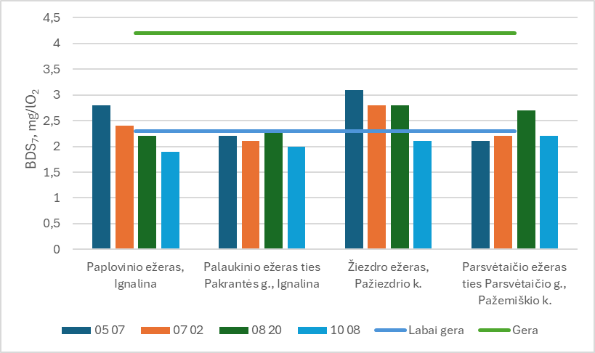
4.1.2 Paveikslas. BDS₇ vertės ežerų vandenyje 2024 m.
Ežerų ekologinės būklės klasės pagal fizikinių-cheminių kokybės elementų rodiklius, BDS₇ vertė- - l. gera <2,3; gera – 2,30 – 4,2; vidutinė – 4,2 – 6,00; bloga – 6,1 – 8,00; l. bloga ->8,0 mgO₂/l.
Didžiausia BDS₇ vertė nustatyta Žiezdro ežero vandenyje 3,1 mg/lO₂, gegužės 07 d; didelė BDS₇ vertė nustatyta Paplovinio (2,8 mg/lO₂) gegužės 07 d ir Parsvėtaičio (2,1 mg/lO₂) ežerų vandenyje. Didžiausios BDS₇ vertės nustatytos Žiezdro ežero vandenyje, mažiausios Palaukinio ežero vandenyje.
Didžiausios BDS₇ vertės ežerų vandenyje fiksuotos pavasarį, gegužės 07 d. ir rugpjūčio 20 d., mažiausios – rudenį, spalio 08 d.
Bendrojo azoto koncentracijos ežerų vandenyje 2024 metais pateiktos 4.1.3 paveiksle.

4.1.3 paveikslas. Bendrojo azoto koncentracijos ežerų vandenyje 2024 m

Didžiausia bendrojo azoto koncentracija nustatyta Paplovinio ežero vandenyje 1,98 mg/l, gegužės 07 d; didelė N koncentracija nustatyta Parsvėtaičio (1,51 mg/l) ežero vandenyje. Didžiausios N koncentracijos nustatytos Paplovinio ežero vandenyje, mažiausios Palaukinio ežero vandenyje.
Didžiausios N koncentracijos ežerų vandenyje fiksuotos pavasarį, gegužės 07 d. ir rudenį, spalio 08 d. mažiausios – vasarą - liepos 02 ir rugpjūčio 20 d..
Bendrojo Fosforo koncentracijos ežerų vandenyje 2024 metais pateiktos 3.1.4 paveiksle.

4.1.4 paveikslas. Bendrojo fosforo koncentracijos ežerų vandenyje 2024 metais.
Didžiausia bendrojo fosforo koncentracija nustatyta Parsvėtaičio ežero vandenyje 0,068 mg/l, liepos 02 d; ir 0,051 mg/l gegužės 07 d. Didelė P koncentracija nustatyta Žiezdro (0,043 mg/l) ežero vandenyje. Didžiausios P koncentracijos nustatytos Parsvėtaičio ežero vandenyje, mažiausios Palaukinio ežero vandenyje.
Didžiausios P koncentracijos ežerų vandenyje fiksuotos pavasarį, gegužės 07 d. ir liepos 02 d. mažiausios – rudenį – spalio 08 d..
Skaidrumo vertės ežerų vandenyje 2024 metais pateiktos 4.1.5 paveiksle.

4.1.5 paveikslas. Skaidrumo vertės ežerų vandenyje 2024 m.

Didžiausia skaidrumo vertė nustatyta Paplovinio (2,2 m) ir Palaukinio (2,2 m) ežeruose gegužės 07 d; Didelė skaidrumo vertė nustatyta Palaukinio (1,95 m) ežere spalio 08d.. Didžiausios skaidrumo vertės nustatytos Palaukinio ežero vandenyje, mažiausios Parsvėtaičio ežero vandenyje.
Didžiausios skaidrumo vertės ežerų vandenyje fiksuotos pavasarį, gegužės 07 d. mažiausios – liepos 02 d..
Pagal Ignalinos rajono savivaldybės aplinkos monitoringo 2023–2028 metų programą, stebėjimų skaičius, periodiškumas, dažnumas vykdytas 4 kartus per metus Todėl galima įvertinti vandens kokybės rodiklių koncentracijų dinamiką metuose. Vandens ėminiai tyrimams upėse imti gegužės 07 d; liepos 02; spalio 08d.ir gruodžio 3d.
4.1.10–4.1.18 lentelėse pateiktos 2024 m. atliktos upių vandens tyrimo rezultatų suvestinės skirtingų sezonų metu.
4.1.10. lentelė. BDS₇ vertės upių vandenyje 2024 metais
Vandens telkinys/ vandens ėmimo data | 05 07 | 07 02 | 10 08 | 12 03
Dysna ties Dvariškių g. tarp Gedžiūnėlių k ir Dvarykščiaus vs. | 2,2 | 3,5 | 2,8 | 2,5
Dysna ties Kačergiškės k. 8 | 2,4 | 3,1 | 3,3 | 2,8
Kančiogina ties rajoniniu keliu Švenčionys–Mielagėnai–Andriejauka (Nr. 4401) tarp Salomenkos k. ir Mielagėnų mstl. | 1,8 | 1,2 | 2,1 | 1,3
Birvėta tarp Didžiasalio k. ir Kėkštų k. | 1,6 | 1,8 | 1,9 | 1,5
4.1.11. lentelė. N bendrojo vertės upių vandenyje 2024 metais
Vandens telkinys/ vandens ėmimo data | 05 07 | 07 02 | 10 08 | 12 03
Dysna ties Dvariškių g. tarp Gedžiūnėlių k ir Dvarykščiaus vs. | 1,25 | 1,66 | 1,85 | 1,61
Dysna ties Kačergiškės k. 8 | 1,84 | 1,88 | 1,99 | 1,64
Kančiogina ties rajoniniu keliu Švenčionys–Mielagėnai–Andriejauka (Nr. 4401) tarp Salomenkos k. ir Mielagėnų mstl. | 1,24 | 1,12 | 1,24 | 1,22
Birvėta tarp Didžiasalio k. ir Kėkštų k. | 1,38 | 1,48 | 1,64 | 1,25
4.1.12.lentelė. P bendrojo vertės upių vandenyje 2024 metais
Vandens telkinys/ vandens ėmimo data | 05 07 | 07 02 | 10 08 | 12 03
Dysna ties Dvariškių g. tarp Gedžiūnėlių k ir Dvarykščiaus vs. | 0,027 | 0,047 | 0,041 | 0,038
Dysna ties Kačergiškės k. 8 | 0,068 | 0,084 | 0,058 | 0,041
Kančiogina ties rajoniniu keliu Švenčionys–Mielagėnai–Andriejauka (Nr. 4401) tarp Salomenkos k. ir Mielagėnų mstl. | 0,031 | 0,072 | 0,087 | 0,051
Birvėta tarp Didžiasalio k. ir Kėkštų k. | 0,048 | 0,034 | 0,027 | 0,018
4.1.13.lentelė. Nitratų azoto (NO₃-N) vertės upių vandenyje 2024 metais
Vandens telkinys/ vandens ėmimo data | 05 07 | 07 02 | 10 08 | 12 03
Dysna ties Dvariškių g. tarp Gedžiūnėlių k ir Dvarykščiaus vs. | 0,34 | 0,47 | 0,54 | 0,41
Dysna ties Kačergiškės k. 8 | 0,27 | 0,29 | 0,35 | 0,29
Kančiogina ties rajoniniu keliu Švenčionys–Mielagėnai–Andriejauka (Nr. 4401) tarp Salomenkos k. ir Mielagėnų mstl. | 0,37 | 0,44 | 0,59 | 0,47
Birvėta tarp Didžiasalio k. ir Kėkštų k. | 0,81 | 1,2 | 1,22 | 0,99
4.1.14.lentelė. Nitritų (NO₂) vertės upių vandenyje 2024 metais
Vandens telkinys/ vandens ėmimo data | 05 07 | 07 02 | 10 08 | 12 03
Dysna ties Dvariškių g. tarp Gedžiūnėlių k ir Dvarykščiaus vs. | 0,027 | 0,033 | 0,001 | 0,034
Dysna ties Kačergiškės k. 8 | 0,052 | 0,074 | 0,014 | 0,025
Kančiogina ties rajoniniu keliu Švenčionys–Mielagėnai–Andriejauka (Nr. 4401) tarp Salomenkos k. ir Mielagėnų mstl. | 0,071 | 0,088 | 0,068 | 0,067
Birvėta tarp Didžiasalio k. ir Kėkštų k. | 0,037 | 0,096 | 0,067 | 0,014
4.1.15.lentelė. Amonio azoto (NH₄-N) vertės upių vandenyje 2024 metais
Vandens telkinys/ vandens ėmimo data | 05 07 | 07 02 | 10 08 | 12 03
Dysna ties Dvariškių g. tarp Gedžiūnėlių k ir Dvarykščiaus vs. | 0,08 | 0,25 | 0,15 | 0,27
Dysna ties Kačergiškės k. 8 | 0,15 | 0,24 | 0,28 | 0,15
Kančiogina ties rajoniniu keliu Švenčionys–Mielagėnai–Andriejauka (Nr. 4401) tarp Salomenkos k. ir Mielagėnų mstl. | 0,14 | 0,27 | 0,23 | 0,31
Birvėta tarp Didžiasalio k. ir Kėkštų k. | 0,19 | 0,29 | 0,91 | 0,88
4.1.16.lentelė. Fosfatų fosforo (PO₄-P) vertės upių vandenyje 2024 metais
Vandens telkinys/ vandens ėmimo data | 05 07 | 07 02 | 10 08 | 12 03
Dysna ties Dvariškių g. tarp Gedžiūnėlių k ir Dvarykščiaus vs. | 0,001 | 0,001 | 0,002 | 0,001
Dysna ties Kačergiškės k. 8 | 0,002 | 0,002 | 0,001 | 0,004
Kančiogina ties rajoniniu keliu Švenčionys–Mielagėnai–Andriejauka (Nr. 4401) tarp Salomenkos k. ir Mielagėnų mstl. | 0,009 | 0,002 | 0,008 | 0,008
Birvėta tarp Didžiasalio k. ir Kėkštų k. | 0,004 | 0,029 | 0,023 | 0,034
4.1.17.lentelė. Ištirpusio deguonies kiekis upių vandenyje 2024 metais
Vandens telkinys/ vandens ėmimo data | 05 07 | 07 02 | 10 08 | 12 03
Dysna ties Dvariškių g. tarp Gedžiūnėlių k ir Dvarykščiaus vs. | 8,44 | 8,27 | 8,12 | 8,15
Dysna ties Kačergiškės k. 8 | 8,24 | 8,26 | 8,25 | 8,37
Kančiogina ties rajoniniu keliu Švenčionys–Mielagėnai–Andriejauka (Nr. 4401) tarp Salomenkos k. ir Mielagėnų mstl. | 8,29 | 8,24 | 8,34 | 8,11
Birvėta tarp Didžiasalio k. ir Kėkštų k. | 8,75 | 8,14 | 8,26 | 8,22
4.1.18.lentelė. Savitojo elektros laidžio (SEL) vertės upių vandenyje 2024 metais
Vandens telkinys/ vandens ėmimo data | 05 07 | 07 02 | 10 08 | 12 03
Dysna ties Dvariškių g. tarp Gedžiūnėlių k ir Dvarykščiaus vs. | 814 | 758 | 845 | 815
Dysna ties Kačergiškės k. 8 | 749 | 877 | 862 | 867
Kančiogina ties rajoniniu keliu Švenčionys–Mielagėnai–Andriejauka (Nr. 4401) tarp Salomenkos k. ir Mielagėnų mstl. | 831 | 827 | 817 | 894
Birvėta tarp Didžiasalio k. ir Kėkštų k. | 899 | 837 | 914 | 888

Pagal fizikinių-cheminių kokybės elementų bendrųjų duomenų rodiklių vidutines metų vertes vandens telkinys priskiriamas vienai iš penkių ekologinės būklės klasių. Ignalinos rajono savivaldybės ežerų atitikimas ekologinės būklės klasių kriterijams bus pateikiamos pateikiamas 4.1.19 lentelėje.

4.1.19. lentelė. Ignalinos rajono savivaldybės upių atitikimas ekologinės būklės klasių kriterijams
Vandens telkinys | BDS₇, mg/lO₂ | N, mg/l | P mg/l | NO₃-N, mg/l N | NH₄-N, mg/l N | PO₄-P, mg/l P | O₂, mg/l
Dysna ties Dvariškių g. tarp Gedžiūnėlių k ir Dvarykščiaus vs. | 2,75 | 1,59 | 0,038 | 0,44 | 0,19 | 0,001 | 8,24
Dysna ties Kačergiškės k. 8 | 2,90 | 1,84 | 0,063 | 0,30 | 0,21 | 0,002 | 8,28
Kančiogina ties rajoniniu keliu Švenčionys–Mielagėnai–Andriejauka (Nr. 4401) tarp Salomenkos k. ir Mielagėnų mstl. | 1,60 | 1,21 | 0,060 | 0,47 | 0,24 | 0,007 | 8,24
Birvėta tarp Didžiasalio k. ir Kėkštų k. | 1,70 | 1,44 | 0,032 | 1,06 | 0,57 | 0,023 | 8,34

Vandens kokybės vertinimui rodiklių vertės vandenyje lyginamos su leidžiamomis nustatytomis vertėmis –pagal paviršinių vandens telkinių būklės nustatymo metodiką (Lietuvos Respublikos aplinkos ministro 2007 balandžio 12 d. įsakymo Nr. D1-210; 2010 kovo 4 d. įsakymo Nr. D1 – 178 redakcija; 2021 m. lapkričio 4 d. įsakymo Nr. D1-645 redakcija).
Dysna ties Dvariškių g. tarp Gedžiūnėlių k ir Dvarykščiaus vs. pagal bendrojo fosforo, bendrojo azoto, fosfatų fosforo ir nitratų azoto vertes atitinka labai geros; pagal BDS_{7,} amonio azoto ir deguonies koncentracijų vertes – geros ekologinės būklės klasės vertes.
Dysna ties Kačergiškės k. 8, pagal bendrojo fosforo, bendrojo azoto, fosfatų fosforo ir nitratų azoto vertes atitinka labai geros; pagal BDS₇ ir deguonies koncentracijų vertes – geros, pagal amonio azoto koncentracijas- vidutinės ekologinės būklės klasės vertes.
Kančiogina ties rajoniniu keliu Švenčionys–Mielagėnai–Andriejauka (Nr. 4401) tarp Salomenkos k. ir Mielagėnų mstl. ir Birvėta tarp Didžiasalio k. ir Kėkštų k. pagal BDS₇, bendrojo azoto, bendrojo fosforo, fosfatų fosforo ir nitratų azoto vertes atitinka labai geros, pagal deguonis koncentraciją- geros, pagal amonio azoto koncentracijas- vidutinės ekologinės būklės klasės vertes.
Vandens ėminiai tyrimams atlikti imti gegužės 07 d; liepos 02; spalio 08 d. ir gruodžio 03 d. Todėl galima įvertinti vandens kokybės rodiklių koncentracijų dinamiką metuose. Duomenys pateikti 3.1.2- 3.1.13 paveiksluose.
BDS₇ parodo, kiek deguonies suvartoja bakterijos, skaidydamos vandenyje esančias organines medžiagas. Jis padidėja organinėmis medžiagomis užterštuose vandenyse. Gali būti matuojamas BDS₅: kiek deguonies bakterijos suvartoja per 5 paras 20°C temperatūroje, kuri yra optimali organinių medžiagų skaidymuisi, arba BDS₇ - kiek deguonies bakterijos suvartoja per 7 paras. Jeigu BDS₇ neviršija 4 mg/l, toks vanduo gali apsivalyti savaime. BDS₇ vertės upių vandenyje tirtuose vietovėse pateikiamos 4.1.6 paveiksle.
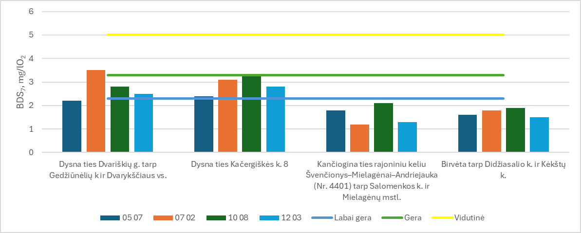
4.1.6 paveikslas. BDS₇ vidutinės vertės upių vandenyje 2024 m.

Vandens kokybės vertinimui BDS₇ vertės vandenyje lyginamos su leidžiamomis nustatytomis vertėmis – kai BDS₇ vertė vande nyje negali būti didesnė nei 6 mg/l O₂, paviršinių vandens telkinių, kuriuose gali gyventi ir veistis gėlavandenės žuvys, apsaugos reikalavimų apraše (2005 m. gruodžio 21 d. LR aplinkos ministro įsakymas Nr. D1-633). Pagal paviršinių vandens telkinių būklės nustatymo metodiką (Lietuvos Respublikos aplinkos ministro 2007 balandžio 12 d. įsakymo Nr. D1-210; 2010 kovo 4 d. įsakymo Nr. D1 – 178 redakcija; 2021 m. lapkričio 4 d. įsakymo Nr. D1-645 redakcija):
- Upių ekologinės būklės klasių kriterijai pagal fizikinių-cheminių kokybės elementų rodiklių vertes –l. gera klasė - <2,3; gera – 2,30 – 3,30; vidutinė – 3,31 – 5,00; bloga – 5,01 – 7,00; l. bloga ->7,0 mgO₂/l.

Didžiausia BDS₇ vertė nustatyta Dysnos ties Dvariškių g. tarp Gedžiūnėlių k ir Dvarykščiaus upės vandenyje 3,5 mg/lO₂, liepos 02 d; didelė BDS₇ vertė nustatyta Dysnos ties Kačergiškės k. 8 upės vandenyje (3,3 mg/lO₂) spalio 08 d. Didžiausios BDS₇ vertės nustatytos Dysnos ties Kačergiškės k. 8 vandenyje.
Didžiausios BDS₇ vertės upių vandenyje fiksuotos rudenį, spalio 08 d. ir liepos 02 d., mažiausios – pavasarį, gegužės 07 d.
Bendrojo azoto koncentracijos upių vandenyje 2024 metais pateiktos 4.1.7 paveiksle

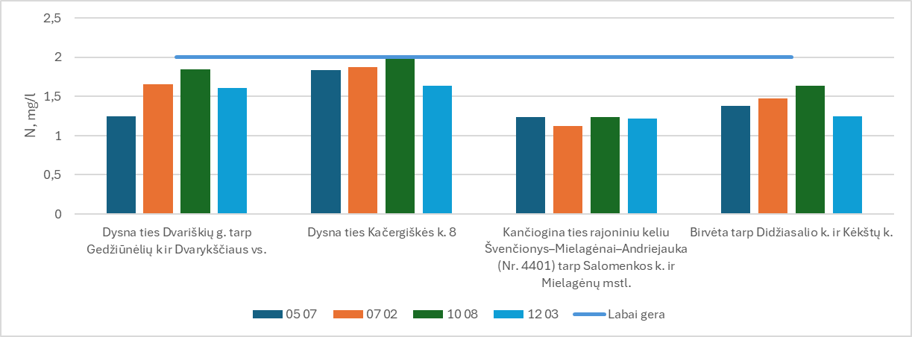
4.1.7 paveikslas. Bendrojo azoto koncentracijos upių vandenyje 2024 m.

Vandens kokybės vertinimui bendrojo azoto vertės vandenyje lyginamos su leidžiamomis nustatytomis vertėmis pagal paviršinių vandens telkinių būklės nustatymo metodiką (Lietuvos Respublikos aplinkos ministro 2007 balandžio 12 d. įsakymo Nr. D1-210; 2010 kovo 4 d. įsakymo Nr. D1 – 178 redakcija; 2021 m. lapkričio 4 d. įsakymo Nr. D1-645 redakcija):
• Upių ekologinės būklės klasių kriterijai pagal fizikinių-cheminių kokybės elementų rodiklių vertes –l. gera klasė - <2,0; gera – 2,00 – 3,00; vidutinė – 3,01 – 6,00; bloga – 6,01 – 12,00; l. bloga ->12,0 mg/l N.
Didžiausia bendrojo azoto koncentracija Dysnos ties Kačergiškės k. 8 upės vandenyje 1,99 mg/l, spalio 8d. ir 1,88 mg/l liepos 2 d. ir 1,84 mg/l gegužės 07 d. Didelė bendrojo azoto koncentracija nustatyta Dysnos ties Dvariškių g. tarp Gedžiūnėlių k ir Dvarykščiaus vs. upės vandenyje (1,85 mg/l) spalio 08 d. Didžiausios bendrojo azoto koncentracijos nustatytos Dysnos ties Kačergiškės k. 8 vandenyje.
Didžiausios bendrojo azoto koncentracijos upių vandenyje fiksuotos rudenį, spalio 08 d. ir liepos 02 d., mažiausios – pavasarį, gegužės 07 d.
Fosforas – viena pagrindinių medžiagų, lemiančių vandens telkinio produktyvumą. Į paviršinius vandenis fosforas suplaunamas iš dirvų, išpustomas iš uolienų, išsiskiria kaip vandens organizmų gyvybinės veiklos bei irimo produktas. Svarbus fosforo šaltinis – žmogaus ūkinė veikla: dirvų tręšimas fosforo trąšomis, skalbiklių, kuriuose yra fosfatų, naudojimas, vandens minkštinimas. Bendrojo fosforo koncentracija upių vandenyje tirtuose vietovėse 2024 metais pateikiamas 4.1.8 paveiksle
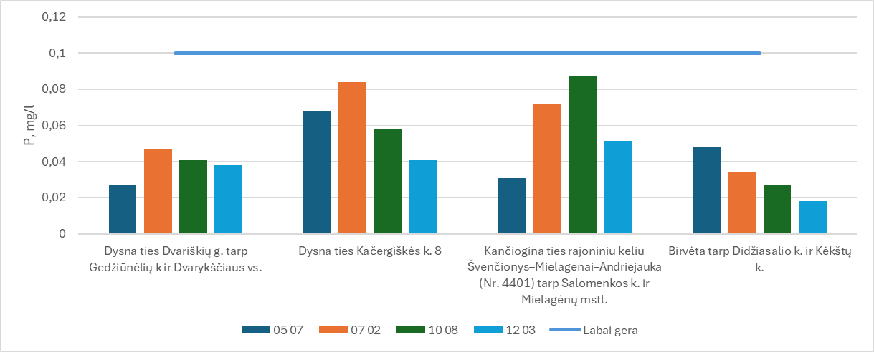
4.1.8 paveikslas. Bendrojo fosforo koncentracijos upių vandenyje 2024 metais.

Vandens kokybės vertinimui bendrojo fosforo vertės vandenyje lyginamos su leidžiamomis nustatytomis vertėmis pagal paviršinių vandens telkinių būklės nustatymo metodiką (Lietuvos Respublikos aplinkos ministro 2007 balandžio 12 d. įsakymo Nr. D1-210; 2010 kovo 4 d. įsakymo Nr. D1 – 178 redakcija; 2021 m. lapkričio 4 d. įsakymo Nr. D1-645 redakcija):
  - Upių ekologinės būklės klasių kriterijai pagal fizikinių-cheminių kokybės elementų rodiklių vertes –l. gera klasė - <0,100; gera – 0,100 – 0,140; vidutinė – 0,141 – 0,230; bloga – 0,231 – 0,470; l. bloga ->0,471 mg/l P.

Didžiausia bendrojo fosforo koncentracija nustatyta Kančioginos ties rajoniniu keliu Švenčionys–Mielagėnai–Andriejauka (Nr. 4401) tarp Salomenkos k. ir Mielagėnų mstl. upės vandenyje 0,087 mg/l, spalio 8d. Didelė bendrojo fosforo koncentracija nustatyta Dysnos ties Kačergiškės k. 8 upės vandenyje (0,084 mg/l) liepos 02 d. Didžiausios bendrojo fosforo koncentracijos nustatytos Dysnos ties Kačergiškės k. 8 vandenyje.
Didžiausios bendrojo fosforo koncentracijos upių vandenyje fiksuotos vasara liepos 02 d., mažiausios – žiemą, gruodžio 03 d.
Nitratų azoto koncentracijos upių vandenyje 2024 m. pateiktos 4.1.9 paveiksle.
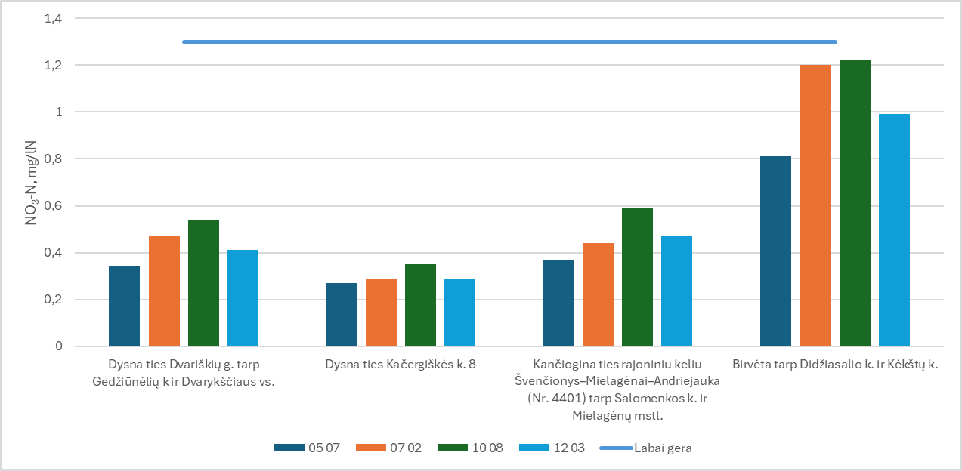
4.1.9 paveikslas. Nitratų azoto koncentracijos upių vandenyje 2024 m.

Vandens kokybės vertinimui nitratų azoto koncentracija vandenyje vertinama pagal paviršinių vandens telkinių būklės nustatymo metodiką (Lietuvos Respublikos aplinkos ministro 2007 balandžio 12 d. įsakymo nr. D1 – 210; 2010 m. kovo 4 d. įsakymo Nr. D1 – 178 redakcija; 2021 m. lapkričio 4 d. įsakymo Nr. D1-645 redakcija): Upių ekologinės būklės vertinimo rodikliai ir kriterijai pagal fizikinių-cheminių kokybės elementų rodiklių vertes l. gera klasė - <1,30; gera – 1,30-2,30; vidutinė – 2,31 – 4,50; bloga – 4,51 – 10; l. bloga - > 10 mg/l.
Didžiausia nitratų azoto koncentracija nustatyta Birvėtos tarp Didžiasalio k. ir Kėkštų k. upės vandenyje 1,22 mg/lN, spalio 8d. ir 1,20 mg/lN liepos 2 d. Didžiausios nitratų azoto koncentracijos nustatytos Birvėtos tarp Didžiasalio k. ir Kėkštų k. upės vandenyje.
Didžiausios nitratų azoto koncentracijos upių vandenyje fiksuotos rudenį, spalio 08 d., mažiausios – pavasarį, gegužės 07 d.
Amonio azoto koncentracijos upių vandenyje 2024 m. pateiktos 4.1.10 paveiksle.

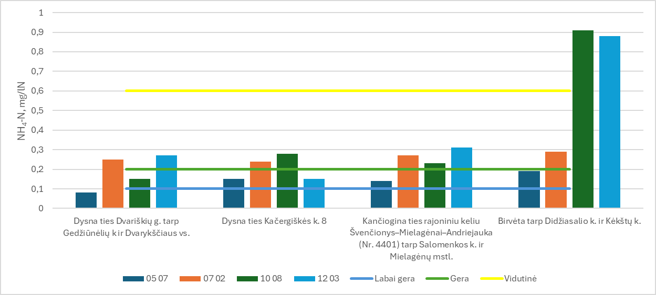
4.1.10 paveikslas. Amonio azoto koncentracija upių vandenyje 2024 metais
Vandens kokybės vertinimui amonio azoto koncentracija vandenyje vertinama pagal paviršinių vandens telkinių būklės nustatymo metodiką (Lietuvos Respublikos aplinkos ministro 2007 balandžio 12 d. įsakymo Nr. D1 – 210; 2010 m. kovo 4 d. įsakymo Nr. D1 – 178 redakcija; 2021 m. lapkričio 4 d. įsakymo Nr. D1-645 redakcija): Upių ekologinės būklės vertinimo rodikliai ir kriterijai pagal fizikinių-cheminių kokybės elementų rodiklių vertes l. gera klasė - <0,10; gera – 0,10-0,20; vidutinė – 0,21 – 0,60; bloga – 0,61 – 1,50; l. bloga - > 1,5 mg/l.
Didžiausia amonio azoto koncentracija nustatyta Birvėtos tarp Didžiasalio k. ir Kėkštų k. upės vandenyje 0,91 mg/lN, spalio 8d. ir 0,88 mg/lN gruodžio 3 d. Didžiausios amonio azoto koncentracijos nustatytos Birvėtos tarp Didžiasalio k. ir Kėkštų k. upės vandenyje.
Didžiausios amonio azoto koncentracijos upių vandenyje fiksuotos žiemą, gruodžio 03 d., mažiausios – pavasarį, gegužės 07 d.
Fosfatų fosforo koncentracijos paviršiniame vandenyje 2024 metais pateiktos 4.1.11 paveiksle.
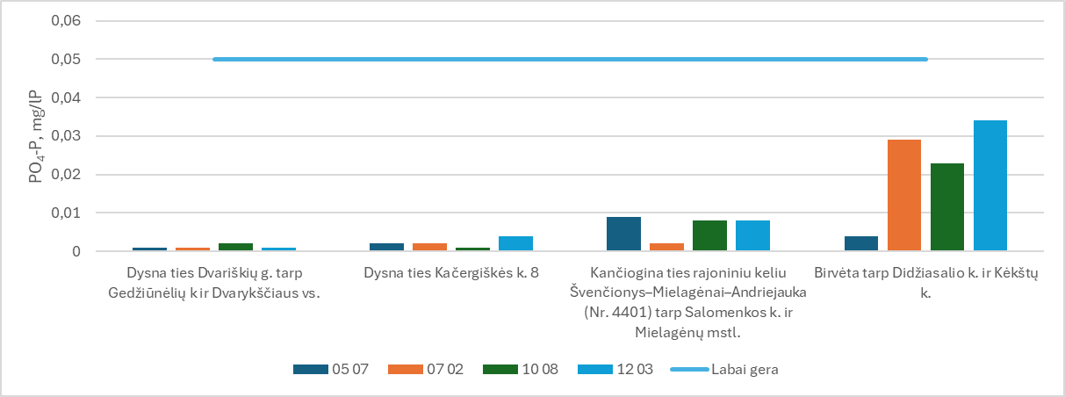
4.1.11 paveikslas. Fosfatų fosforo koncentracijos upių vandenyje 2024 metais.

Vandens kokybės vertinimui fosfatų koncentracija vandenyje vertinama pagal paviršinių vandens telkinių būklės nustatymo metodiką (Lietuvos Respublikos aplinkos ministro 2007 balandžio 12 d. įsakymo Nr. D1 – 210; 2010 m. kovo 4 d. įsakymo Nr. D1 – 178 redakcija; 2021 m. lapkričio 4 d. įsakymo Nr. D1-645 redakcija): Upių ekologinės būklės vertinimo rodikliai ir kriterijai pagal fizikinių-cheminių kokybės elementų rodiklių vertes l. gera klasė - <0,05; gera – 0,05-0,09; vidutinė – 0,091 – 0,180; bloga – 0,181 – 0,400; l. bloga - > 0,400 mg/lP.
Didžiausia fosfatų fosforo koncentracija nustatyta Birvėtos tarp Didžiasalio k. ir Kėkštų k. upės vandenyje 0,34 mg/lP, gruodžio 3d. ir 0,23 mg/lP spalio 8 d. Didžiausios fosfatų fosforo koncentracijos nustatytos Birvėtos tarp Didžiasalio k. ir Kėkštų k. upės vandenyje.
Didžiausios fosfatų fosforo koncentracijos upių vandenyje fiksuotos žiemą, gruodžio 03 d., mažiausios – pavasarį, gegužės 07 d.
Deguonis būtinas daugeliui vandens augalų ir gyvūnų. Gamtiniuose vandenyse ištirpusio deguonies koncentracija gali keistis nuo 0 iki 14 mg/l, priklausomai nuo metų ir paros laiko. Pavyzdžiui, deguonies koncentracija pradeda didėti ryte ir didžiausia būna po vidurdienio. Tamsoje fotosintezė nevyksta, tačiau augalai ir gyvūnai kvėpuoja naudodami deguonį. Todėl mažiausia jo koncentracija būna prieš auštant. Ištirpusio deguonies koncentracija priklauso ir nuo vandens temperatūros - šaltesniame vandenyje deguonies gali ištirpti daugiau. Ištirpusio deguonies kiekis paviršiniame vandenyje 2024 metais tirtose vietovėse pateikiamas 4.1.12 paveiksle.

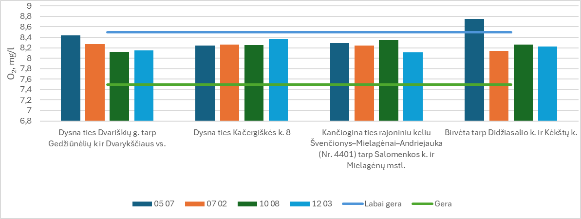
4.1.12 paveikslas. Ištirpusio deguonies koncentracijos vidutinės vertės paviršiniame vandenyje 2024 m.

Vandens kokybės vertinimui ištirpusio deguonies koncentracija vandenyje lyginama su leidžiamomis vertėmis – kai ištirpusio deguonies koncentracija vandenyje negali būti mažesnė nei 7 mg/ l O₂ (minimali koncentracija 4 mg/l O₂) pagal paviršinių vandens telkinių, kuriuose gali gyventi ir veistis gėlavandenės žuvys, apsaugos reikalavimų apraše (2005 m. gruodžio 21 d. LR aplinkos ministro įsakymas Nr. D1-633).
Pagal paviršinių vandens telkinių būklės nustatymo metodiką (Lietuvos Respublikos aplinkos ministro 2007 balandžio 12 d. įsakymo Nr. D1-210; 2010 kovo 4 d. įsakymo Nr. D1 – 178 redakcija; 2021 m. lapkričio 4 d. įsakymo Nr. D1-645 redakcija ) Upių ekologinės būklės vertinimo rodikliai ir kriterijai pagal fizikinių-cheminių kokybės elementų rodiklių (O₂) vertes - l. gera klasė - >8,5; gera – 8,5-7,5; vidutinė – 7,49 – 6,00; bloga – 5,99 – 3,00; l. bloga - <3,0 mgO₂/l.
Mažiausia ištirpusio deguonies koncentracija nustatyta Kančioginos ties rajoniniu keliu Švenčionys–Mielagėnai–Andriejauka (Nr. 4401) tarp Salomenkos k. ir Mielagėnų mstl. upės vandenyje 8,11 mg/l, gruodžio 3d. ir Dysnos ties Dvariškių g. tarp Gedžiūnėlių k ir Dvarykščiaus vs. upės vandenyje 8,12 mg/l, spalio 8d. Mažiausia ištirpusio deguonies koncentracijos nustatytos Dysnos ties Dvariškių g. tarp Gedžiūnėlių k ir Dvarykščiaus vs. Ir Kančioginos ties rajoniniu keliu Švenčionys–Mielagėnai–Andriejauka (Nr. 4401) tarp Salomenkos k. ir Mielagėnų mstl. upių vandenyje.
Mažiausios ištirpusio deguonies koncentracijos upių vandenyje fiksuotos žiemą, gruodžio 03 d., mažiausios – pavasarį, gegužės 07 d.
Nitritų koncentracija paviršiniame vandenyje tirtuose vietovėse pateikiamas 4.1.13 paveiksle.

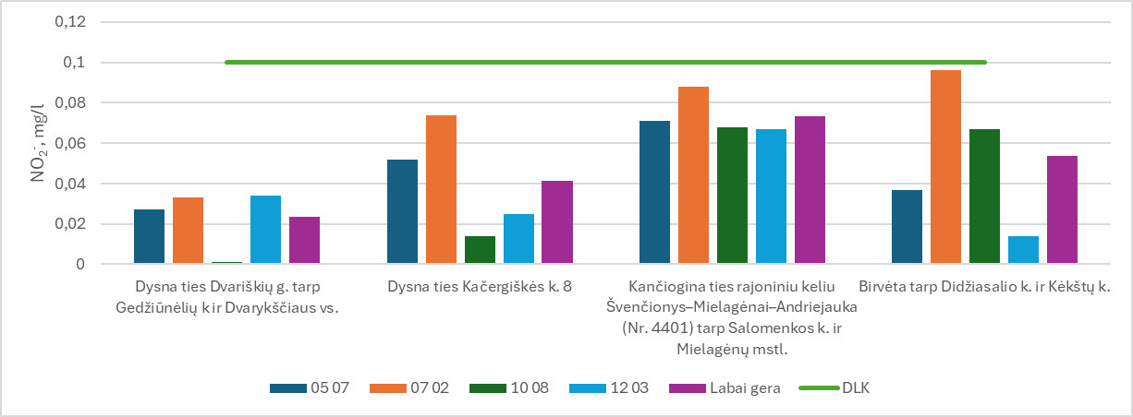
4.1.13 paveikslas. Nitritų jonų koncentracija paviršiniame vandenyje 2024 metais.
Vandens kokybės vertinimui nitritų koncentracija vandenyje lyginama su didžiausia leistina verte – 0,10 mg/l. pagal paviršinių vandens telkinių kuriuose gali gyventi ir veistis gėlavandenės žuvys, apsaugos reikalavimų aprašą (2005 m. gruodžio 21 d. LR aplinkos ministro įsakymas Nr. D1-633).
Gauti rezultatai parodė, kad nitritų jonų koncentracija DLK neviršijo nei vienas tyrimo atvejis.
Didžiausios nitritų jonų koncentracijos upių vandenyje fiksuotos vasara, liepos 02 d., mažiausios – žiemą, gruodžio 03 d.
Savitojo elektros laidžio (SEL) vertės upių vandenyje 2024 metais tirtuose vietovėse pateikiamas 4.1.14 paveiksle.
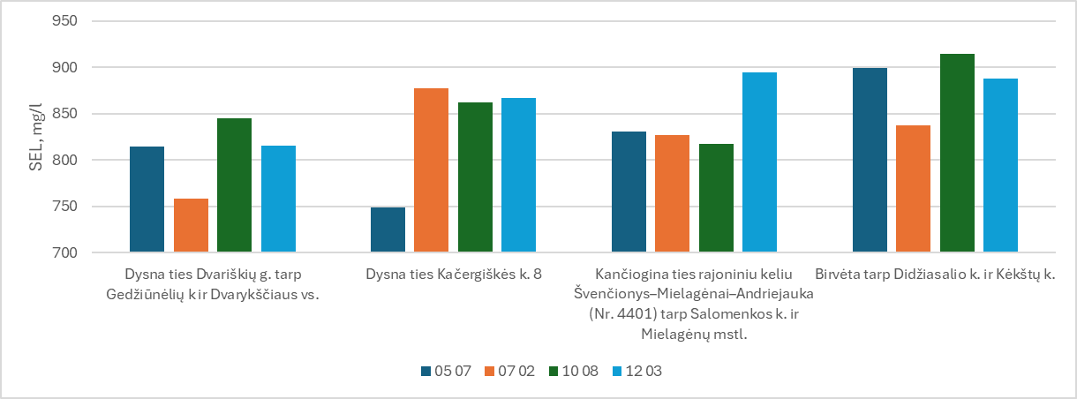4.1.14 paveikslas. Savitojo elektros laidžio (SEL) vertės paviršiniame vandenyje 2024 metais
Didžiausia Savitojo elektros laidžio (SEL) vertė nustatyta Birvėtos tarp Didžiasalio k. ir Kėkštų k. upės vandenyje 914 µS/cm, spalio 8d. ir 899 µS/cm gegužės 07d Didžiausios Savitojo elektros laidžio (SEL) vertės nustatytos Birvėtos tarp Didžiasalio k. ir Kėkštų k.. upės vandenyje.
Didžiausios Savitojo elektros laidžio (SEL) vertės upių vandenyje fiksuotos žiemą, gruodžio 03 d., mažiausios – pavasarį, gegužės 07 d.

IŠVADOS
- Išnagrinėjus 4 upių vandens kokybę Ignalinos rajone pagal Aplinkos stebėsenos planą 2024 metais nustatyta kad:
  - Dysna ties Dvariškių g. tarp Gedžiūnėlių k ir Dvarykščiaus vs. pagal bendrojo fosforo, bendrojo azoto, fosfatų fosforo ir nitratų azoto vertes atitinka labai geros; pagal BDS₇, amonio azoto ir deguonies koncentracijų vertes – geros ekologinės būklės klasės vertes.
  - Dysna ties Kačergiškės k. 8, pagal bendrojo fosforo, bendrojo azoto, fosfatų fosforo ir nitratų azoto vertes atitinka labai geros; pagal BDS7 ir deguonies koncentracijų vertes – geros, pagal amonio azoto koncentracijas- vidutinės ekologinės būklės klasės vertes.
  - Kančiogina ties rajoniniu keliu Švenčionys–Mielagėnai–Andriejauka (Nr. 4401) tarp Salomenkos k. ir Mielagėnų mstl. ir Birvėta tarp Didžiasalio k. ir Kėkštų k. pagal BDS7, bendrojo azoto, bendrojo fosforo, fosfatų fosforo ir nitratų azoto vertes atitinka labai geros, pagal deguonis koncentraciją- geros, pagal amonio azoto koncentracijas- vidutinės ekologinės būklės klasės vertes.
2. Išnagrinėjus 4 ežerų vandens kokybę Ignalinos rajone pagal Aplinkos stebėsenos planą 2024 metais nustatyta kad:
- Paplovinio ežeras, Ignalina, ir Žiezdro ežeras, Pažiezdrio k. pagal bendrojo fosforo vertes atitinka labai geros; pagal BDS₇, bendrojo azoto ir skaidrumo vertes – geros ekologinės būklės klasės vertes.
- Palaukinio ežeras ties Pakrantės g., Ignalina, pagal BDS₇, bendrojo azoto ir bendrojo fosforo vertes atitinka labai geros, pagal skaidrumo vertes - geros ekologinės būklės klasės vertes.
- Parsvėtaičio ežeras ties Parsvėtaičio g., Pažemiškio k. pagal BDS₇, bendrojo azoto, bendrojo fosforo ir skaidrumo vertes atitinka geros ekologinės būklės klasės vertes.

LITERATŪRA

1997 m. lapkričio mėn. 20 d. Lietuvos Respublikos prezidento įstatymas Nr. VIII-529 „Lietuvos Respublikos aplinkos monitoringo įstatymas“.
1997 m. gruodžio 29 d. LR Vyriausybės nutarimas Nr. 1486 „Dėl naujų draustinių įsteigimo ir draustinių sąrašų patvirtinimo“.
2000 m. spalio 30 d. Lietuvos Respublikos aplinkos ministro ir Lietuvos Respublikos sveikatos apsaugos ministro įsakymas Nr. 471/582 „Dėl teršalų, kurių kiekis aplinkos ore ribojamas pagal Europos Sąjungos kriterijus, sąrašo ir teršalų, kurių kiekis aplinkos ore ribojamas pagal nacionalinius kriterijus, sąrašo ir ribinių aplinkos oro užterštumo verčių patvirtinimo“.
2001 m. gruodžio 11 d. Lietuvos Respublikos aplinkos ministro ir Lietuvos Respublikos sveikatos apsaugos ministro įsakymas Nr. 591/640 „Dėl Aplinkos oro užterštumo sieros dioksidu, azoto dioksidu, azoto oksidais, benzenu, anglies monoksidu, švinu, kietosiomis dalelėmis ir ozonu normų patvirtinimo“.
2001 m. gruodžio 12 d. Lietuvos Respublikos aplinkos ministro įsakymas Nr. 596 „Dėl aplinkos oro kokybės vertinimo“.
2004 m. rugpjūčio 16 d. Lietuvos Respublikos aplinkos ministro įsakymas Nr. D1-436 „Dėl Bendrųjų savivaldybių aplinkos monitoringo nuostatų patvirtinimo“.
2005 m. gruodžio 21 d. Lietuvos Respublikos aplinkos ministro įsakymas Nr. D1-633 „Dėl paviršinių vandens telkinių, kuriuose gali gyventi ir veistis gėlavandenės žuvys, apsaugos reikalavimų aprašo patvirtinimo“.
2006 m. gegužės 17 d. Lietuvos Respublikos Aplinkos ministro įsakymas Nr. D1-236 „Dėl nuotekų tvarkymo reglamento patvirtinimo“.
2007 m. balandžio 2 d. Lietuvos Respublikos Aplinkos ministro įsakymas Nr. D1-193 „Dėl paviršinių nuotekų tvarkymo reglamento patvirtinimo“.
2007 m. balandžio 12 d. Lietuvos Respublikos Aplinkos ministro įsakymas Nr. D1-210 „Dėl Paviršinių vandens telkinių būklės nustatymo metodikos patvirtinimo“.
2008 m. gegužės 21 d. Europos Parlamento ir Tarybos direktyva 2008/50/EB „Dėl aplinkos oro kokybės ir švaresnio oro Europoje“ (OL 2008 L 152, p. 1).
Aplinkos apsaugos agentūra www.gamta.lt
Arustienė, J.; Kriukaitė, J. 2011. Klimato pokyčių įtaka požeminio vandens ištekliams. Lietuvos požeminio vandens monitoringas 2005–2010 metais ir kiti hidrogeologiniai darbai, Lietuvos geologijos tarnyba, 162 p.
Baltrėnas, P.; Vaitiekūnas, P.; Vasarevičius, S.; Jordaneh, S. 2008. Automobilių išmetamų dujų sklaidos modeliavimas. Journal of environmental engineering and landscape management. 16(2): 65–75.
LAND 26-98/M-06 „Aplinkos oras. Dulkių (kietųjų dalelių) koncentracijos nustatymas. Svorio metodas“.
LAND 38-2000. Vandens kokybė. Amonio kiekio nustatymas. Rankinis spektrometrinis metodas.
LAND 39-2000. Vandens kokybė. Nitrito kiekio nustatymas. Molekulinės absorbcijos spektrometrinis metodas.
Lietuvos geologijos tarnyba www.lgt.lt
Lietuvos higienos norma HN 60:2015 „Pavojingųjų cheminių medžiagų ribinės vertės dirvožemyje“.
Lietuvos Respublikos saugomų teritorijų valstybės kadastras https://stk.am.lt/portal/
Lietuvos oro kokybės monitoringo sistemos modernizavimas naudojant difuzinius ėmiklius. 2012. passam ag. 197 p.
LST EN 12341:2014 „Aplinkos oras. Standartinis gravimetrinis matavimo metodas tvyrančių kietųjų dalelių KD10 arba KD2,5 masės koncentracijai nustatyti“.
LST EN 13528–1:2003 „Aplinkos oro kokybė. Difuziniai ėmikliai dujų ir garų koncentracijoms nustatyti. Reikalavimai ir bandymo metodai. 1 dalis. Bendrieji reikalavimai“.
LST EN 13528–2:2003 „Aplinkos oro kokybė. Difuziniai ėmikliai dujų ir garų koncentracijoms nustatyti. Reikalavimai ir bandymo metodai 2 dalis. Specialieji reikalavimai ir bandymo metodai“.
LST EN 13528–3:2004 „Aplinkos oro kokybė. Difuziniai ėmikliai dujų ir garų koncentracijoms nustatyti. Reikalavimai ir bandymo metodai 3 dalis. Parinkimo, naudojimo ir priežiūros vadovas“.
LST EN 14212:2012 „Aplinkos oras. Standartinis sieros dioksido koncentracijos matavimo metodas, taikant ultravioletinę fluorescenciją“.
LST EN 14626:2012 „Aplinkos oras. Standartinis anglies monoksido koncentracijos matavimo metodas, taikant nedispersinę infraraudonąją spektroskopiją“.
LST EN 1899-1:2000. Vandens kokybė. Biocheminio deguonies suvartojimo per n parų (BDS<(Index)n>) nustatymas. 1 dalis. Skiedimo ir sėjimo, pridėjus aliltiokarbamido, metodas (ISO 5815:1989, modifikuotas).
LST EN 1899-2:2000. Vandens kokybė. Biocheminio deguonies suvartojimo per n parų (BDS<(Index)n>) nustatymas. 2 dalis. Neskiestų mėginių metodas (ISO 5815:1989, modifikuotas).
LST EN 26777:1999. Vandens kokybė. Nitrito kiekio nustatymas. Molekulinės absorbcijos spektrometrinis metodas (ISO 6777:1984).
LST EN 872:2005. Vandens kokybė. Suspenduotų medžiagų nustatymas. Košimo pro stiklo pluošto koštuvą metodas.
LST EN ISO 11905-1:2000. Vandens kokybė. Azoto nustatymas. 1 dalis. Oksidacinio mineralinimo peroksodisulfatu metodas (ISO 11905-1:1997).
LST EN ISO 13395:2000. Vandens kokybė. Nitritų azoto, nitratų azoto ir jų sumos analizuojant srautą (CFA ir FIA) nustatymas ir spektrometrinis aptikimas (ISO 13395:1996).
LST EN ISO 15175:2019. Dirvožemio kokybė. Užteršto dirvožemio apibūdinimas, susijęs su požeminio vandens apsauga (ISO 15175:2018).
LST EN ISO 23161:2019. Dirvožemio kokybė. Atrinktų alavo organinių junginių nustatymas. Dujų chromatografijos metodas (ISO 23161:2018).
LST EN ISO 5667-1:2007. Vandens kokybė. Mėginių ėmimas. 1 dalis. Mėginių ėmimo programų ir būdų sudarymo nurodymai (ISO 5667-1:2006).
LST EN ISO 5667-3:2018. Vandens kokybė. Mėginių ėmimas. 3 dalis. Vandens mėginių konservavimas ir tvarkymas (ISO 5667-3:2018).
LST EN ISO 5667-6:2017. Vandens kokybė. Mėginių ėmimas. 6 dalis. Mėginių ėmimo iš upių ir upelių nurodymai (ISO 5667‐6:2014).
LST EN ISO 5814:2012. Vandens kokybė. Ištirpusio deguonies nustatymas. Elektrocheminio zondo metodas (ISO 5814:2012).
LST EN ISO 6878:2004. Vandens kokybė. Fosforo nustatymas. Spektrometrinis metodas, vartojant amonio molibdatą (ISO 6878:2004).
LST ISO 10473:2001. „Aplinkos oras. Kietųjų dalelių masės nustatymas ant filtro. Beta spinduliuotės absorbcijos metodas“.
LST ISO 11047:2004. Dirvožemio kokybė. Kadmio, chromo, kobalto, vario, švino, mangano, nikelio ir cinko nustatymas ekstrahuojant dirvožemį karališkuoju vandeniu. Liepsnos ir elektroterminės atominės absorbcijos spektrometriniai metodai (tpt ISO 11047:1998).
LST ISO 4224:2001 „Aplinkos oras. Anglies monoksido nustatymas. Nedispersinis infraraudonosios spektroskopijos metodas“
LST ISO 7150-1:1998. Vandens kokybė. Amonio kiekio nustatymas. 1 dalis. Rankinis spektrometrinis metodas.
LST ISO 7890-3:1998. Vandens kokybė. Nitratų kiekio nustatymas. 3 dalis. Spektrometrinis metodas, vartojant sulfosalicilo rūgštį.
LST ISO 7996:1999. Aplinkos oras. Azoto oksidų masės koncentracijos nustatymas. Chemiliuminescencinis metodas.
V. Pranskietis. „Pažangių technologijų ir gerosios praktikos žemės ūkyje taikymas bei skatinimo lietuvoje, siekiant išvengti aplinkos taršos iš žemės ūkio šaltinių, studija“. Žemės ūkio, maisto ūkio ir žuvininkystės moksliniai tyrimai ir taikomoji veikla. Baigiamoji ataskaita. 2013
Priežastys lemiančios automobilių taršos susidarymą. 2008. http://www.vilniusforum.lt/priezastys-lemiancios-automobiliu-tarsos-susidaryma/
Sakalauskienė, G.; Valatka, S.; Virbickas, T. 2002. Nuotekų įtaka paviršinių vandenų kokybei bei upių klasifikacija į „lašišinius“ ir „karpinius“ vandenis. Aplinkos tyrimai, inžinerija ir vadyba 2(20): 3–10.
Statistikos departamento duomenys. http://www.stat.gov.lt/
Unifikuoti nuotekų ir paviršinių vandenų kokybės tyrimų metodai. 1 dalis. Cheminiai analizės metodai. Vilnius. 1994.

